**PONTIFICIA UNIVERSIDAD CATÓLICA DE VALPARAÍSO-CHILE**

**ESCUELA DE INGENIERÍA ELÉCTRICA**

MIE 703 – Trabajo N°2

CONTROLADORES FACTS

**Alfredo Demanet Galdames**

JUNIO de 2015

segundo TRABAJO, CONTROLADORES FACTS.

**Alfredo Demanet Galdames**

Profesor Sr. Domingo Ruiz Caballero

RESUMEN

El presente informe estudia el comportamiento de un compensador síncrono estático (STATCOM) y de un compensador síncrono estático serie (SSSC) de manera separada, como aplicaciones para compensar una línea de transmisión en un sistema eléctrico de potencia. El análisis se realiza en un sistema de dos máquinas, donde el STATCOM es colocado a una distancia de tres cuartos del largo total de la línea y el SSSC es colocado en la mitad de la línea. Para cada caso es verificada la teoría por la simulación en el programa computacional PSIM, presentando de esa manera dos formas de compensar una línea de transmisión modelada como corta.

**iNDICE**

RESUMEN 1

**iNDICE** 2

**ÍNDICE DE FIGURAS** 3

**ÍNDICE DE TABLAS** 5

**ÍNTRODUCCION** 7

CAPÍTULO 1 8

1.1 **PREGUNTA 1.** 8

1.2 **DESARROLLO PREGUNTA A).** 9

1.2.1 Cálculo teórico del sistema sin compensación. 9

1.2.2 Simulaciones del sistema sin compensar. 15

1.3 **DESARROLLO PREGUNTA B).** 18

1.3.1 Cálculo de los parámetros del STATCOM 18

1.3.2 Simulaciones del sistema con compensador STATCOM 24

CAPÍTULO 2 43

2.1 **PREGUNTA 2.** 43

2.2 **DESARROLLO PREGUNTA C).** 44

2.2.1 Cálculo teórico del sistema sin compensación. 44

2.2.2 Simulación del sistema sin compensar. 45

2.2.3 Cálculo teórico del sistema con compensación SSSC 46

2.3 **DESARROLLO PREGUNTA D).** 48

2.3.1 Cálculo de los parámetros del SSSC 48

2.3.2 Simulaciones del sistema con compensador SSSC 49

**CONCLUSIONES** 54

**REFERENcias** 55

**ÍNDICE DE FIGURAS**

Fig 1‑1 Sistema a compensar con STATCOM 8

Fig 1‑2 Circuito sin compensación de la linea. 9

Fig 1‑3 Circuito para obtener tensión a tres cuartos de la línea. 9

Fig 1‑4 Gráfico del módulo tensión Vp versus Ángulo de carga, sin compensación 13

Fig 1‑5 Gráfico ángulo tensión Vp versus ángulo de carga, sin compensación 14

Fig 1‑6 Circuito empleado en la simulación de la pregunta a) 15

Fig 1‑7 Forma de tensión de Vs en color negro y de VP en color rojo para $δmin,$ sin compensación 15

Fig 1‑8 Forma de tensión de Vs en color negro y de VP en color rojo para $δnom,$ sin compensación 16

Fig 1‑9 Forma de tensión de Vs en color negro y de VP en color rojo para $δmax$, sin compensación 16

Fig 1‑10 Circuito con el STATCOM inserto en el sistema 18

Fig 1‑11 Circuito empleado en la simulación de la pregunta b) 24

Fig 1‑12 Forma de onda de la tensión a la salida del inversor, para un ángulo de carga $δmin$ del STATCOM 25

Fig 1‑13 Espectro armónico de la tensión a la salida del inversor, para $δmin$ del STATCOM. 25

Fig 1‑14 Forma de onda de la tensión en el punto p, para un ángulo de carga $δmin$ con STATCOM. 27

Fig 1‑15 Espectro armónico de la tensión en el punto p, para un ángulo de carga $δmin$ con STATCOM. 27

Fig 1‑16 Forma de onda de la corriente que circula por el compensador STATCOM, para un ángulo de carga $δmin$. 29

Fig 1‑17 Espectro armónico de la corriente que circula por el compensador STATCOM, para $δmin$. 29

Fig 1‑18 Forma de onda de la tensión a la salida del inversor, para un ángulo de carga $δnom$ del STATCOM. 31

Fig 1‑19 Espectro armónico de la tensión a la salida del inversor, para $δnom$ del STATCOM. 31

Fig 1‑20 Forma de onda de la tensión en el punto p, para un ángulo de carga $δnom$ con STATCOM 33

Fig 1‑21 Espectro armónico de la tensión en el punto p, para un ángulo de carga $δnom$ con STATCOM. 33

Fig 1‑22 Forma de onda de la corriente que circula por el compensador STATCOM, para un ángulo de carga $δnom$. 35

Fig 1‑23 Espectro armónico de la corriente que circula por el compensador STATCOM, para $δnom$. 35

Fig 1‑24 Forma de onda de la tensión a la salida del inversor, para un ángulo de carga $δmax$ del STATCOM 37

Fig 1‑25 Espectro armónico de la tensión a la salida del inversor, para $δmax$ del STATCOM. 37

Fig 1‑26 Forma de onda de la tensión en el punto p, para un ángulo de carga $δmax$ con STATCOM 39

Fig 1‑27 Espectro armónico de la tensión en el punto p, para un ángulo de carga $δmax$ con STATCOM. 39

Fig 1‑28 Forma de onda de la corriente que circula por el compensador STATCOM, para un ángulo de carga $δmax$. 41

Fig 1‑29 Espectro armónico de la corriente que circula por el compensador STATCOM, para $δmax$. 41

Fig 2‑1 Sistema a compensar con SSSC 43

Fig 2‑2 Sistema sin compensar con SSSC 44

Fig 2‑3 Circuito empleado en la simulación de la pregunta c) sin compensación 45

Fig 2‑4 Forma de onda de la corriente del sistema sin compensar con SSSC 46

Fig 2‑5 Modelo del SSSC 46

Fig 2‑6 Circuito empleado en la simulación de la pregunta D) 49

Fig 2‑7 Forma de onda de la tensión a la salida del inversor del SSSC, para un ángulo de carga 20° 50

Fig 2‑8 Espectro armónico de la tensión a la salida del inversor del SSSC, para un ángulo de carga 20°. 50

Fig 2‑9 Corriente que circula por el compensador SSSC para $δnom$. 52

Fig 2‑10 Espectro armónico de la corriente que circula por el compensador SSSC, para $δnom$. 52

**ÍNDICE DE TABLAS**

Tabla 1‑1 Módulo de la tensión $Vp$ para los distintos ángulos de carga $δ$ pedidos, sin compensación 13

Tabla 1‑2 Ángulo a tres cuartos de línea para ángulos de carga $δ$ pedidos, sin compensación 14

Tabla 1‑3: Ángulos teóricos y simulados a un cuarto de línea $δp$ para ángulos de carga $δ$ pedidos, sin compensación. 17

Tabla 1‑4: Módulos de las tensiones $Vp$ teóricos y simulados a un cuarto de línea para ángulos de carga $δ$ pedidos, sin compensación. 17

Tabla 1‑5: Armónicos de la tensión de salida del inversor $Vo$ para $δmin$, del compensador STATCOM. 26

Tabla 1‑6: Ángulo de la tensión de salida del inversor para $δmin$ teórico y simulado del compensador STATCOM. 26

Tabla 1‑7: Módulo de la tensión de salida del inversor $Vo$ para $δmin$ teórico y simulado del compensador STATCOM. 26

Tabla 1‑8 Armónicos de la tensión de la tensión en el punto p, para un ángulo de carga $δmin$ con STATCOM. 28

Tabla 1‑9: Ángulo de la tensión $Vp$ para $δmin$ teórico y simulado con STATCOM 28

Tabla 1‑10: Módulo de la tensión $Vp$ para $δmin$ teórico y simulado con STATCOM 28

Tabla 1‑11 Armónicos de la corriente que circula por el compensador STATCOM, para $δmin$ 30

Tabla 1‑12: Ángulo de la corriente $Io$ para $δmin$ teórico y simulado del STATCOM 30

Tabla 1‑13: Módulo de la tensión $Io$ para $δmin$ teórico y simulado del STATCOM 30

Tabla 1‑14: Armónicos de la tensión de salida del inversor $Vo$ para $δnom$, del compensador STATCOM. 32

Tabla 1‑15: Ángulo de la tensión de salida del inversor para $δnom$ teórico y simulado del STATCOM 32

Tabla 1‑16: Módulo de la tensión de salida del inversor $Vo$ para $δnom$ teórico y simulado del STATCOM 32

Tabla 1‑17: Armónicos de la tensión de la tensión en el punto p, para un ángulo de carga $δnom$ con STATCOM 34

Tabla 1‑18 Ángulo de la tensión $Vp$ para $δnom$ teórico y simulado con STATCOM 34

Tabla 1‑19 Módulo de la tensión $Vp$ para $δnom$ teórico y simulado con STATCOM 34

Tabla 1‑20 Armónicos de la corriente que circula por el compensador STATCOM, para $δnom$. 36

Tabla 1‑21 Ángulo de la corriente $Io$ para $δnom$ teórico y simulado con STATCOM 36

Tabla 1‑22 Módulo de la tensión $Io$ para $δnom$ teórico y simulado con STATCOM 36

Tabla 1‑23 Armónicos de la tensión de salida del inversor $Vo$ para $δmax$, del compensador STATCOM. 38

Tabla 1‑24: Ángulo de la tensión de salida del inversor para $δmax$ teórico y simulado, del compensador STATCOM. 38

Tabla 1‑25: Módulo de la tensión de salida del inversor $Vo$ para $δmax$ teórico y simulado, del compensador STATCOM. 38

Tabla 1‑26 Armónicos de la tensión de la tensión en el punto p, para un ángulo de carga $δmax$, con STATCOM 40

Tabla 1‑27 Ángulo de la tensión $Vp$ para $δmax$ teórico y simulado con STATCOM 40

Tabla 1‑28 Módulo de la tensión $Vp$ para $δmax$ teórico y simulado con STATCOM 40

Tabla 1‑29 Armónicos de la corriente que circula por el compensador STATCOM, para $δmax$. 42

Tabla 1‑30 Ángulo de la corriente $Io$ para $δmax$ teórico y simulado con STATCOM 42

Tabla 1‑31 Módulo de la tensión $Io$ para $δmax$ teórico y simulado con STATCOM 42

Tabla 2‑1 Ángulo teórico y simulado del sistema sin compensación del SSSC 46

Tabla 2‑2: Módulo de la corriente teórico y simulado del sistema sin compensación del SSSC. 46

Tabla 2‑3 Armónicos de la tensión de salida del inversor $Vo$ para $δnom$, del compensador SSSC. 51

Tabla 2‑4: Ángulo de la tensión de salida del inversor para $δnom$ teórico y simulado en el SSSC 51

Tabla 2‑5: Módulo de la tensión de salida del inversor $Vo$ para $δnom$ teórico y simulado en el SSSC 51

Tabla 2‑6 Armónicos de la corriente que circula por el SSSC, para $δnom$. 53

Tabla 2‑8 Ángulo de la corriente $Io$ para $δnom$ teórico y simulado con SSSC. 53

Tabla 2‑9 Módulo de la tensión $Io$ para $δnom$ teórico y simulado con SSSC. 53

**ÍNTRODUCCION**

En el presente informe se analiza la función fundamental de un compensador síncrono estático (STATCOM) y de un compensador síncrono estático serie (SSSC), aplicado en la compensación de una línea de transmisión de un sistema eléctrico de potencia.

Para ambos convertidores es fundamental poseer un comportamiento tal que solo absorban o entreguen reactivos a la red, dependiendo del tipo de reactivos que se quiera compensar (inductivo o capacitivo),

Un STATCOM, tiene su funcionamiento condicionado a un inversor generalmente alimentado en tensión y es por ejemplo, como en este caso, conectado a una línea en paralelo. Posee un comportamiento de fuente de tensión que para su correcto funcionamiento, la tensión del inversor debe estar en fase con la tensión en el punto de conexión sin compensar.

Por otro parte, un SSSC también busca funcionar como una fuente de tensión a través de un inversor, sin embargo su conexión a una línea debe ser en serie, por lo que para su correcto funcionamiento, su tensión debe tener un desfase en atraso o en adelanto de 90 respecto de la corriente de línea, según corresponda.

Ambos convertidores idealmente no deben procesar potencia activa.

Se estudia el cálculo de diversas variables para distintos casos, junto con las formas de onda resultantes y relevantes análisis del comportamiento armónico.

# 

## **PREGUNTA 1.**

Se tiene un sistema de potencia de dos máquinas como el mostrado por la Fig. 1-1. Donde la fuente emisora $(V_{S})$ alimenta una carga a través de una línea de transmisión modelada como corta. La carga es representada por una máquina conectada en el extremo receptor del sistema $(V_{R})$.

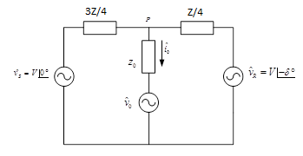

Fig 1‑1 Sistema a compensar con STATCOM

En la figura es mostrado el punto “P” que representa un punto de la línea y se tiene que:

|  |  |
| --- | --- |
| $${\hat{V}}_{S}$$ $${\hat{V}}_{R}$$ $$X$$ $$V$$ $$δ$$ | Fasor de tensión fuente (extremo emisor)  Fasor de tensión carga (extremo receptor)  Reactancia de línea  Tensión eficaz  Angulo de carga |

Si se tiene los siguientes datos:

$δ_{max}=35°$ Carga máxima $δ_{min}=2°$, carga mínima $δ_{nom}=25°$, carga nominal y,

${\hat{V}}_{S}={1100}_{ef}∠0°$ [V] R=1[Ω] L=1600 [uH] ${\hat{V}}_{R}={1100}_{ef}∠-δ°$ [V]

Además se sabe que:

$f_{m}=50 [Hz]$ $f_{port}=1200 [Hz]$ $V_{port}=10 [V]$ $E=3000 [V]$

a) Simular el sistema para los diferentes grados de carga y verificar los niveles de tensión en el punto p.

b) Para hacer compensación de reactivos, a través de un STATCOM, en el punto p, calcule los parámetros del compensador y simule en lazo abierto el sistema completo para los tres grados de carga dados, verificando niveles de tensión y corriente, así como las armónicas.

## **DESARROLLO PREGUNTA A).**

### Cálculo teórico del sistema sin compensación.

Para el desarrollo de este cálculo se desprecia la resistencia R de la línea y el resultado tanto del módulo $\left|\vec{V_{p}}\right|$ como del ángulo $δ_{p}$ quedan en función del ángulo de carga $δ$.

En primer lugar se define Vpsc como la tensión en el punto p sin compensar (es decir la tensión sin compensar a tres cuartos de la línea) y se presenta el circuito para este caso:

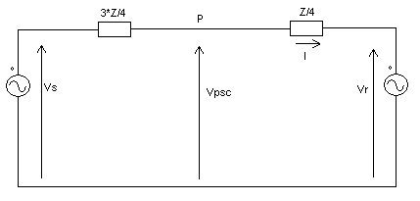

Fig 1‑2 Circuito sin compensación de la linea.

Luego se presenta el circuito para obtener Vpsc donde se requiere la tensión en el punto medio de la línea sin compensar Vmsc expresión encontrada en la tarea 1

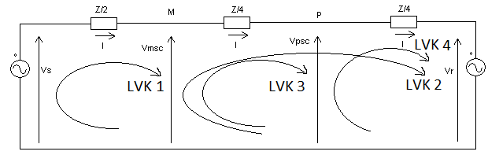

Fig 1‑3 Circuito para obtener tensión a tres cuartos de la línea.

Realizando LVK en las mallas (1) y (2):

$$\vec{V_{msc}}=\vec{V_{s}}+\frac{Z}{2}*I$$

$$\vec{V_{msc}}=\vec{V_{r}}-\frac{Z}{2}*I$$

Se suman ambas ecuaciones

$$2*\vec{V_{msc}}=\vec{V_{s}}+\vec{V_{r}}$$

$$\vec{V_{msc}}=\frac{\vec{V_{s}}+\vec{V_{r}}}{2}$$

Sabiendo que $\vec{V_{s}}=V∠0°$ y $\vec{V_{r}}=V∠-δ°$ se presenta la expresión para $\vec{V_{msc}}$ como fasor:

$$\vec{V_{msc}}=\frac{\left(V∠0°\right)+(V∠-δ°)}{2}$$

Pasando de fasores a números complejos

$$\vec{V_{msc}}=\frac{V+V*\operatorname{Cos}\left[δ\right]-j*V*\operatorname{Sen}\left[δ\right]}{2}$$

Sabiendo que $\operatorname{Sen}\left[δ\right]$ = $2*\operatorname{Cos}\left[\frac{δ}{2}\right]*\operatorname{Sen}\left[\frac{δ}{2}\right]$ y $\operatorname{Cos}\left[δ\right]=1-2*{Sen}^{2}\left[\frac{δ}{2}\right]$

$$\vec{V_{msc}}=\frac{V*\left(2-2*{Sen}^{2}\left[\frac{δ}{2}\right]-j*2*\operatorname{Cos}\left[\frac{δ}{2}\right]*\operatorname{Sen}\left[\frac{δ}{2}\right]\right)}{2}$$

Sabiendo que ${1-Sen}^{2}\left[\frac{δ}{2}\right]={Cos}^{2}\left[\frac{δ}{2}\right]$

$$\vec{V_{msc}}=V*\left({Cos}^{2}\left[\frac{δ}{2}\right]-j*\operatorname{Cos}\left[\frac{δ}{2}\right]*\operatorname{Sen}\left[\frac{δ}{2}\right]\right)$$

$$\vec{V_{msc}}=V*\operatorname{Cos}\left[\frac{δ}{2}\right]*\left(\operatorname{Cos}\left[\frac{δ}{2}\right]-j*\operatorname{Sen}\left[\frac{δ}{2}\right]\right)$$

Pasando de números complejos a fasores

$$\vec{V_{msc}}=V*\operatorname{Cos}\left[\frac{δ}{2}\right]∠-δ/2°$$

Realizando LVK en las mallas (3) y (4):

$$\vec{V_{psc}}=\vec{V_{msc}}+\frac{Z}{4}*I$$

$$\vec{V_{psc}}=\vec{V_{r}}-\frac{Z}{4}*I$$

Se suman ambas ecuaciones

$$2*\vec{V_{psc}}=\vec{V_{msc}}+\vec{V_{r}}$$

$$\vec{V_{psc}}=\frac{\vec{V_{msc}}+\vec{V_{r}}}{2}$$

Reemplazando la expresión anterior de $V_{msc}$

$$\vec{V_{psc}}=\frac{\frac{\vec{V_{s}}+\vec{V_{r}}}{2}+\vec{V_{r}}}{2}$$

$$\vec{V_{psc}}=\frac{\vec{V_{s}}+3*\vec{V_{r}}}{4}$$

Por otro lado usando $\vec{V_{msc}}$ se puede decir que:

$$\vec{V_{psc}}=\frac{(V*\operatorname{Cos}\left[\frac{δ}{2}\right]∠-δ/2°)+\left(V∠-δ°\right)}{2}$$

Pasando de fasores a números complejos

$$\vec{V_{p}}=\frac{V*\operatorname{Cos}\left[\frac{δ}{2}\right]*\left(\operatorname{Cos}\left[\frac{δ}{2}\right]-j*\operatorname{Sen}\left[\frac{δ}{2}\right]\right)+V*\left(\operatorname{Cos}\left[δ\right]-j*\operatorname{Sen}\left[δ\right]\right)}{2}$$

Expandiendo está expresión

$$\vec{V_{p}}=\frac{V}{2}*\left({Cos}^{2}\left[\frac{δ}{2}\right]+\operatorname{Cos}\left[δ\right]-j*\left(\operatorname{Cos}\left[\frac{δ}{2}\right]*\operatorname{Sen}\left[\frac{δ}{2}\right]+\operatorname{Sen}\left[δ\right]\right)\right)$$

Sabiendo que ${Cos}^{2}\left[\frac{δ}{2}\right]=\frac{1}{2}+\frac{\operatorname{Cos}\left[δ\right]}{2}$ y $\operatorname{Cos}\left[\frac{δ}{2}\right]*\operatorname{Sen}\left[\frac{δ}{2}\right]=\frac{\operatorname{Sen}\left[δ\right]}{2}$ y reemplazando:

$$\vec{V_{p}}=\frac{V}{2}*\left(\frac{1}{2}+\frac{\operatorname{Cos}\left[δ\right]}{2}+\operatorname{Cos}\left[δ\right]-j*\left(\frac{\operatorname{Sen}\left[δ\right]}{2}+\operatorname{Sen}\left[δ\right]\right)\right)$$

$$\vec{V_{p}}=\frac{V}{4}*\left(1+3*Cos\left[δ\right]-j*3*\operatorname{Sen}\left[δ\right]\right)$$

Es decir $\vec{V_{p}}$ fasorialmente posee:

$$\left|\vec{V_{p}}\right|=\frac{V}{4}*\sqrt{{\left(1+3*Cos\left[δ\right]\right)}^{2}+{\left(3*\operatorname{Sen}\left[δ\right]\right)}^{2}}$$

Expandiendo esta función

$$\left|\vec{V_{p}}\right|=\frac{V}{4}*\sqrt{1+6*\operatorname{Cos}\left[δ\right]+9*{Cos}^{2}\left[δ\right]+9*{Sen}^{2}\left[δ\right]}$$

Como ${Cos}^{2}\left[δ\right]+{Sen}^{2}\left[δ\right]=1$

$$\left|\vec{V_{p}}\right|=\frac{V}{4}*\sqrt{10+6*\operatorname{Cos}\left[δ\right]}$$

Y el ángulo $δ_{p}$

$$δ_{p}=-\tan^{-1}\left[\frac{3*\operatorname{Sen}\left[δ\right]}{1+3*\operatorname{Cos}\left[δ\right]}\right]$$

Estas 2 expresiones son graficadas en Matlab remarcando los deltas pedidos.

**Gráfico del módulo de la tensión máxima en Vp versus Ángulo de carga**



Fig 1‑4 Gráfico del módulo tensión Vp versus Ángulo de carga, sin compensación

Se aprecia en esta gráfica que a medida que sube desde cero el ángulo de carga $\left|\vec{V_{p}}\right|$ disminuye es decir el extremo receptor se comporta más inductivamente hasta los 180° en donde a medida que sube el ángulo de carga $\left|\vec{V_{p}}\right|$ aumenta, es decir el extremo receptor se comporta más capacitivamente.

Para los grados de carga pedidos y tomando como tensión base 1100 [Vrms] es decir 1555,6349 [Vmax] se crea la siguiente tabla:

|  |  |  |
| --- | --- | --- |
| °] |  |  |
|  |  |  |
|  |  |  |
|  |  |  |

Tabla 1‑1 Módulo de la tensión $\left|\vec{V_{p}}\right|$ para los distintos ángulos de carga $δ$ pedidos, sin compensación

**Gráfico del ángulo tensión Vp versus ángulo de carga**



Fig 1‑5 Gráfico ángulo tensión Vp versus ángulo de carga, sin compensación

En la gráfica se aprecia el valor del ángulo de la tensión a tres cuartos de la línea para los grados de carga pedidos.

En la siguiente tabla se determina que para ángulos $δ$ de la carga que tienden a cero, se puede realizar la aproximación de que ángulo el de la tensión en 3/4 de la línea es ${-3*δ}/4$

|  |  |  |  |
| --- | --- | --- | --- |
| $δ[$ °] | $${-3*δ}/{4[°]}$$ | $δ_{p}[$ °] | $$Error de aproximación[\%]$$ |
| $$2$$ | $$-1.5$$ | $$- 1,50004$$ | $$0,00254$$ |
| $$25$$ | $$-18.75$$ | $$-18,82526$$ | $$0,40140$$ |
| $$35$$ | $$-26.25$$ | $$-26,45891$$ | $$0,79585$$ |

Tabla 1‑2 Ángulo a tres cuartos de línea para ángulos de carga $δ$ pedidos, sin compensación

### Simulaciones del sistema sin compensar.

En este caso se simula el siguiente circuito en el ambiente PSIM para los diferentes ángulos de carga requeridos.

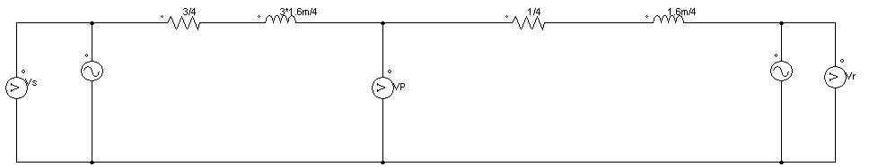

Fig 1‑6 Circuito empleado en la simulación de la pregunta a)

Para las gráficas es determinante que el sistema se encuentre en régimen permanente sinusoidal y con un visible periodo, por ello empiezan las señales en las gráficas en el tiempo mayor que 0 [seg.]

**Simulación con** ($δ_{min}=2°$)

La Fig. 7 muestra las formas de onda de la simulación y posteriormente se presentan los resultados de las tensiones máximas Vp y Vs junto a sus respectivos ángulos.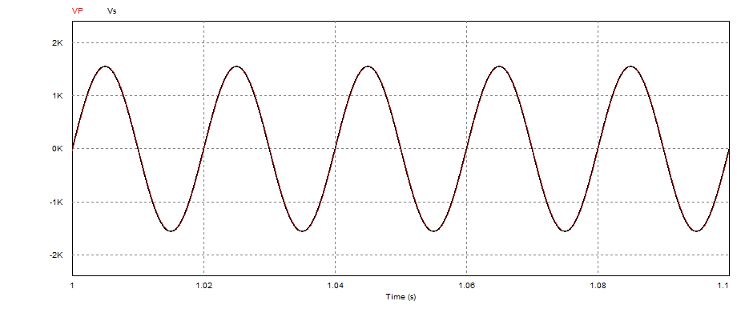

Fig 1‑7 Forma de tensión de Vs en color negro y de VP en color rojo para $δ_{min},$ sin compensación

Resultados de la simulación realizando análisis de Fourier FFT en PSIM



**Simulación con $δ_{nom}=25°$**

La Fig. 8 muestra las formas de onda de la simulación y posteriormente se presentan los resultados de las tensiones máximas Vp y Vs junto a sus respectivos ángulos.

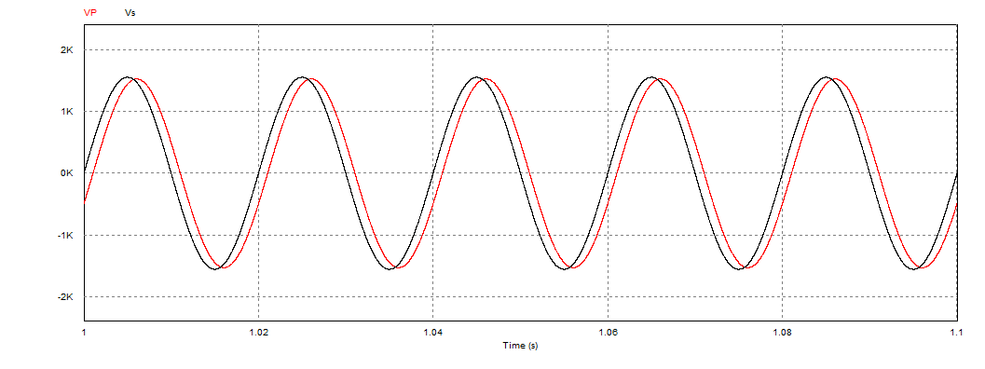

Fig 1‑8 Forma de tensión de Vs en color negro y de VP en color rojo para $δ_{nom},$ sin compensación



Resultados de la simulación realizando análisis de Fourier FFT en PSIM

**Simulación con $δ_{max}=35°$**

La Fig. 9 muestra las formas de onda de la simulación y posteriormente se presentan los resultados de las tensiones máximas Vp y Vs junto a sus respectivos ángulos.

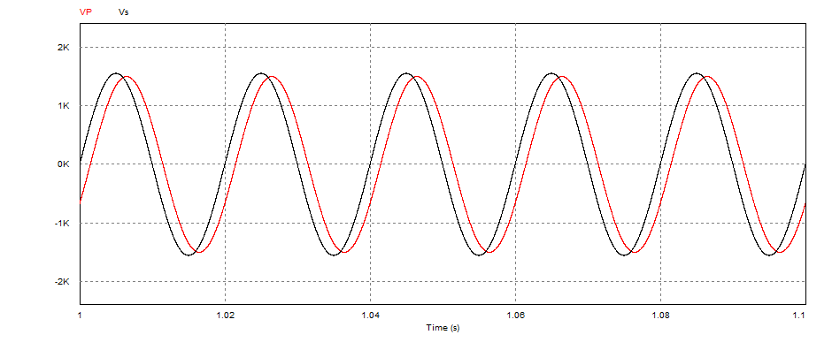

Fig 1‑9 Forma de tensión de Vs en color negro y de VP en color rojo para $δ_{max}$, sin compensación

Resultados de la simulación realizando análisis de Fourier FFT en PSIM



A continuación se presentan dos tablas que comparan los valores $\left|\vec{V_{p}}\right|$ y $δ_{p}$ teóricos con los obtenidos a través de las simulaciones:

|  |  |  |  |
| --- | --- | --- | --- |
| $δ[$ °] | $δ_{p_teórico}[$ °] | $δ_{p_simulación} [$ °] | $Error$ [%] |
| 2 | -1,50003808 | -1,50003652 | 0,00010 |
| 25 | -18,8252622 | -18,8252335 | 0,00015 |
| 35 | -26,4589109 | -26,4588739 | 0,00014 |

Tabla 1‑3: Ángulos teóricos y simulados a un cuarto de línea $δ_{p}$ para ángulos de carga $δ$ pedidos, sin compensación.

|  |  |  |  |
| --- | --- | --- | --- |
| °] |  |  | [%] |
| 2 | 1555,45722 | 1555,45781 | 0,00004 |
| 25 | 1528,06228 | 1528,06249 | 0,00001 |
| 35 | 1501,95888 | 1501,95879 | 0,00001 |

Tabla 1‑4: Módulos de las tensiones $\left|\vec{V_{p}}\right|$ teóricos y simulados a un cuarto de línea para ángulos de carga $δ$ pedidos, sin compensación.

Lo obtenido por las simulaciones da paso a errores ínfimos.

## **DESARROLLO PREGUNTA B).**

### Cálculo de los parámetros del STATCOM

Un STATCOM, al igual que un SVC, puede controlar la tensión en el punto de su conexión, pero en lugar de hacerlo mediante un condensador variable, lo hace a través de una fuente de tensión real basada en convertidores CC-CA, denominados como inversores en este caso alimentados en tensión.

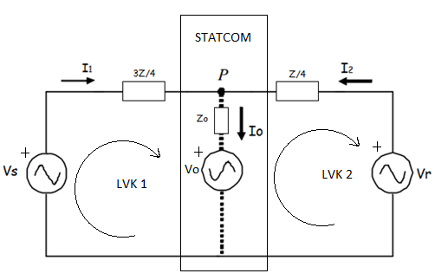

Fig 1‑10 Circuito con el STATCOM inserto en el sistema

Se define $\vec{V_{pc}}$ como la tensión en el punto p del sistema compensador, como $\vec{V_{o}}$ y $\vec{z_{o}}$ a la tensión e impedancia interna del STATCOM y como $\vec{I_{o}}$ a la corriente que circula por el compensador, se requiere de encontrar estos parámetros, para ello:

Por LVK interno del STATCOM: $\vec{V_{o}}=\vec{V_{pc}}-\vec{I_{o}}*\vec{z_{o}}$

Por LCK en p: $\vec{I_{o}}=\vec{I_{1}}+\vec{I_{2}}$

Por LVK 1: $$\vec{V_{s}}=\vec{I_{1}}*\frac{3*\vec{z}}{4}+\vec{V_{pc}}$$

Es decir:

$$\vec{I_{1}}=\frac{\vec{V_{s}}-\vec{V_{pc}}}{3\vec{z}/4}$$

Por LVK 2: $$\vec{V_{r}}=\vec{I_{2}}*\frac{\vec{z}}{4}+\vec{V_{pc}}$$

$$\vec{I_{2}}=\frac{\vec{V_{r}}-\vec{V_{pc}}}{\vec{z}/4}$$

Reemplazando $\vec{I_{1}}$ e $\vec{I_{2}}$ en $\vec{I_{o}}$

$$\vec{I_{o}}=\frac{\vec{V_{s}}-\vec{V_{pc}}}{3\vec{z}/4}+\frac{\vec{V_{r}}-\vec{V_{pc}}}{\vec{z}/4}=\frac{1}{3\vec{z}/4}*\left(\vec{V_{s}}+3*\vec{V_{r}}-4*\vec{V_{pc}}\right)$$

Por la pregunta 1a) se conoce que: $$\vec{V_{psc}}=\frac{\vec{V_{s}}+3*\vec{V_{r}}}{4}$$

Reemplazando en $\vec{I_{o}}$ se obtiene en función de delta

$$\vec{I_{o}}(δ)=\frac{4}{3\vec{z}/4}*\left(\vec{V_{psc}}(δ)-\vec{V_{pc}}(δ)\right)$$

Por otra parte reemplazando $\vec{I_{o}}$ en $\vec{V_{o}}$ se obtiene la siguiente expresión:

$$\vec{V_{o}}(δ)=\vec{V_{pc}}(δ)-\frac{4*\vec{z_{o}}}{3\vec{z}/4}*\left(\vec{V_{psc}}(δ)-\vec{V_{pc}}(δ)\right)$$

$$\vec{V_{o}}(δ)=\left(1+\frac{4*\vec{z_{o}}}{3\vec{z}/4}\right)*\vec{V_{pc}}(δ)-\frac{4}{3\vec{z}/4}*\vec{V_{psc}}(δ)$$

Según los datos del enunciado, se tiene que el valor de $\vec{z}$ corresponde a:

$$\vec{z}=R+j*2π*f*L$$

$$\vec{z}=1+j*2π*50*1600*{10}^{-6}$$

De forma fasorial:

$$\vec{z}=\left(1,119∠26.687°\right) [Ω]$$

Para el cálculo de $\vec{z_{o}}$

$$\vec{z_{o}}=R_{o}+j*2π*f*L_{o}$$

Donde se $R_{o}$ corresponde a la resistencia parásita que se estima en 1 [mΩ] y $L_{o}$ inductancia de acoplamiento se calcula de la siguiente manera:

$$L_{o}=\frac{E}{8*f_{port}*∆I_{o}}$$

Tanto E como $f_{port}$ se encuentran en el enunciado y $∆I_{o}$, ondulación máxima del 10% (valor asignado en este caso) del valor máximo del módulo de la corriente que circula por el compensador, corresponde al módulo de $I_{o}$ que está en función de $δ_{max}$ es decir:

$$∆I_{o}=0,1*\left|I_{o}(δ_{max})\right|$$

$$δ_{max}=35°$$

Por pregunta 1a)

$$\vec{V_{psc}}(δ_{max})=\left(1501,959∠-26,459°\right) [Vmax]$$

Para que exista compensación de reactivos el módulo de tensión del punto p debe ser la misma que la tensión de las fuentes emisora y receptora y debe conservar el ángulo de la tensión sin compensar por lo que:

$$\vec{V_{pc}}(δ_{max})=\left(1555,635∠-26,459°\right) [Vmax]$$

Reemplazando en $\vec{I_{o}}(δ)$

$$\vec{I_{o}}\left(δ_{max}\right)= \left(255,777∠126,854°\right) [Amax]$$

Es decir

$$∆I_{o}=0,1*255,777=25,5777 [A]$$

Por lo que reemplazando en $L_{o}$

$$L_{o}=\frac{3000}{8*1200*25.5777}=12,2177 [mH]$$

Por lo que reemplazando en $\vec{z_{o}}$

$$\vec{z_{o}}={10}^{-6}+j*2π*50*12,2177 *{10}^{-3}$$

De forma fasorial:

$$\vec{z_{o}}=\left(3.83829∠89.9851°\right) [Ω]$$

Para el análisis de las armónicas, es fundamental conocer el índice frecuencia mf, que relaciona las frecuencias de la señal portadora y la moduladora, del inversor alimentado en tensión, que utiliza el STATCOM

$$m_{f}=\frac{f_{port}}{f_{m}}=\frac{1200}{50}=24$$

Es sabido que para un inversor de 3 niveles, las armónicas que poseen valores mayores son $2m_{f}±1$, es decir en este caso:

${2*m}_{f}-1=2*24-1=47$ y ${2*m}_{f}+1=2*24+1=49$

Que corresponden a las frecuencias 50*47=2350 [Hz] y 50*49=2450 [Hz].

Para ángulo de carga mínimo ${(δ}_{min}=2°)$

Por pregunta 1a)

$$\vec{V_{psc}}(δ_{min})=\left(1555,457∠- 1,50004°\right) [Vmax]$$

Para que exista compensación de reactivos el módulo de tensión del punto p debe ser la misma que la tensión de las fuentes emisora y receptora y debe conservar el ángulo de la tensión sin compensar por lo que:

Reemplazando en se conoce la corriente a través del compensador

Reemplazando en

Por lo que el índice de modulación del inversor ( para este caso es:

Pudiéndose obtener el valor de la tensión de la señal moduladora.

Es decir

$$V_{m}\left(δ_{min}\right)=0,519033*10=5.19033 [V]$$

Mientras que la fase de la moduladora es la misma que la de la señal de salida, $-1.3932°$ en este caso.

Para ángulo de carga de operación ${(δ}_{nom}=25°)$.

Por pregunta 1a)

$$\vec{V_{psc}}(δ_{nom})=\left(1528,062∠-18,8253°\right) [Vmax]$$

Para que exista compensación de reactivos el módulo de tensión del punto p debe ser la misma que la tensión de las fuentes emisora y receptora y debe conservar el ángulo de la tensión sin compensar por lo que:

Reemplazando en se conoce la corriente a través del compensador

Reemplazando en

Por lo que el índice de modulación del inversor ( para este caso es:

Pudiéndose obtener el valor de la tensión de la señal moduladora.

Es decir

$$V_{m}\left(δ_{nom}\right)=0,612769*10=6,1277[V]$$

Mientras que la fase de la moduladora es la misma que la de la señal de salida, $-4,63875°$ en este caso.

Para ángulo de carga máximo ${(δ}_{max}=35°)$.

Por pregunta 1a)

$$\vec{V_{psc}}(δ_{max})=\left(1501,959∠-26,4589°\right) [Vmax]$$

Para que exista compensación de reactivos el módulo de tensión del punto p debe ser la misma que la tensión de las fuentes emisora y receptora y debe conservar el ángulo de la tensión sin compensar por lo que:

Reemplazando en se conoce la corriente a través del compensador

Reemplazando en

Por lo que el índice de modulación del inversor ( para este caso es:

Pudiéndose obtener el valor de la tensión de la señal moduladora.

$$m_{i}\left(δ_{max}\right)=\frac{V_{m}\left(δ_{max}\right)}{V_{port}}=0,726968$$

Es decir

$$V_{m}\left(δ_{max}\right)=0,726968*10=7,26968[V]$$

Mientras que la fase de la moduladora es la misma que la de la señal de salida es decir $-2.74616°$ en este caso.

### Simulaciones del sistema con compensador STATCOM

A continuación se muestran los resultados obtenidos por medio de simulación del circuito mostrado en la Figura 1-11, en el programa PSIM.

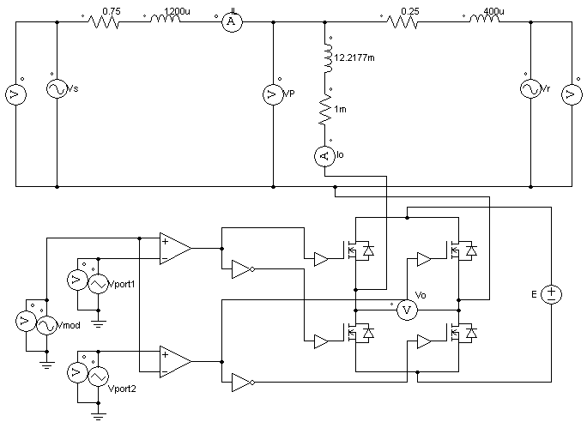

Fig 1‑11 Circuito empleado en la simulación de la pregunta b)

Simulación para ángulo de carga mínimo ${(δ}_{min}=2°)$

De la simulación con este ángulo de carga la Fig. 1-12 presenta la forma de onda de la tensión de salida del inversor con modulación por PWM sinusoidal de 3 niveles y de ancho de pulso variable.

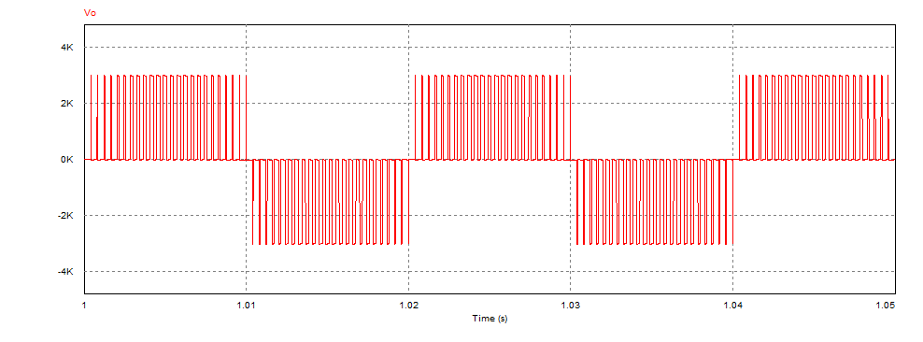

Fig 1‑12 Forma de onda de la tensión a la salida del inversor, para un ángulo de carga $δ_{min}$ del STATCOM

La tabla 1-5 muestra los resultados obtenidos del análisis de Fourier, cuya gráfica es la figura 1-13, del contenido armónico de la tensión a la salida del inversor Vo. Como se puede observar la magnitud de la componente fundamental de la tensión es de 1560,71868 [V] con un ángulo de fase -1,29350° y que las armónicas de mayor amplitud son la 47ava y la 49ava como se espera.

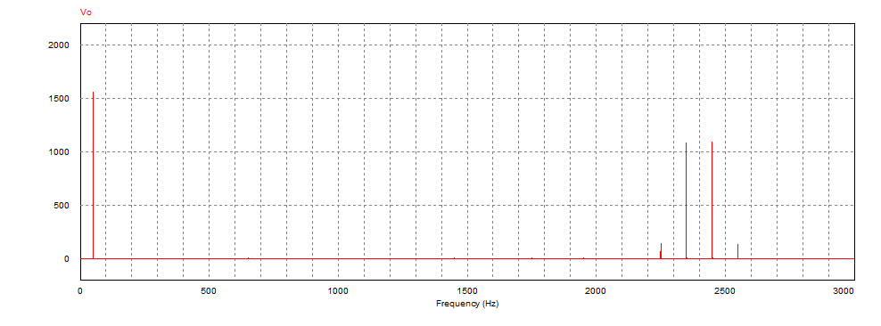

Fig 1‑13 Espectro armónico de la tensión a la salida del inversor, para $δ_{min}$ del STATCOM.

|  |  |  |  |
| --- | --- | --- | --- |
| Armónica | Frecuencia [Hz] | Vo [V] | ángulo Vo [°] |
| Fundamental | 50 | 1560,71868 | -1,2935 |
| 2da | 100 | 0,00718 | 54,12499 |
| 3ra | 150 | 3,50276 | -126,40021 |
| 4ta | 200 | 0,00606 | 73,20356 |
| 5ta | 250 | 5,97356 | 131,76876 |
| 6ta | 300 | 0,00607 | 79,08672 |
| 7ma | 350 | 5,60675 | -114,41504 |
| 8va | 400 | 0,00585 | 81,08718 |
| 9na | 450 | 1,54997 | -179,59741 |
| 45ava | 2250 | 147,04261 | -176,61659 |
| 46ava | 2300 | 0,05198 | 9,38473 |
| 47ava | 2350 | 1090,49917 | -178,70576 |
| 48ava | 2400 | 0,21845 | 178,35954 |
| 49ava | 2450 | 1094,32993 | -1,36947 |
| 50ava | 2500 | 0,05684 | 3,64826 |
| 51ava | 2550 | 141,57663 | -4,71556 |
| Distorsión armónica total (THD) | | 120,1676 | |

Tabla 1‑5: Armónicos de la tensión de salida del inversor $V_{o}$ para $δ_{min}$, del compensador STATCOM.

A continuación se presentan dos tablas que comparan los valores $\left|\vec{V_{o}}\right|$ y su ángulo teóricos con los obtenidos a través del análisis de Fourier.

|  |  |  |  |
| --- | --- | --- | --- |
| $δ[$ °] | ${ángulo V}_{o_teórico}[$ °] | ${ángulo V}_{o_simulación} [$ °] | $Error$ [%] |
| $$2$$ | $$-1,3932$$ | $$-1,2935$$ | $$7,1559$$ |

Tabla 1‑6: Ángulo de la tensión de salida del inversor para $δ_{min}$ teórico y simulado del compensador STATCOM.

|  |  |  |  |
| --- | --- | --- | --- |
| °] |  |  | [%] |
|  |  |  |  |

Tabla 1‑7: Módulo de la tensión de salida del inversor $\left|\vec{V_{o}}\right|$ para $δ_{min}$ teórico y simulado del compensador STATCOM.

Lo obtenido del análisis de Fourier da paso a errores pequeños debido a que como se aprecia en la figura 1-14 la tensión no es sinusoidal pero tiende a coincidir la componente fundamental de la simulación con la teórica.

A continuación, se presenta la forma de onda de la tensión en el punto p y su espectro armónico.

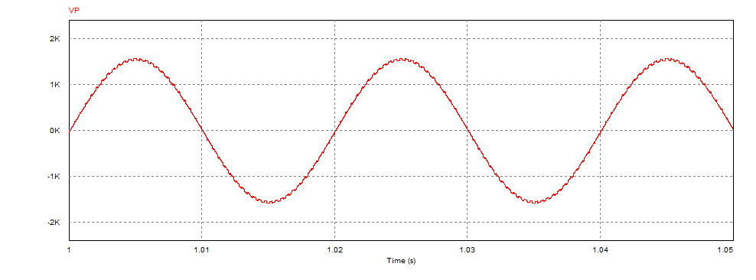

Fig 1‑14 Forma de onda de la tensión en el punto p, para un ángulo de carga $δ_{min}$ con STATCOM.

La tabla 1-8 muestra los resultados obtenidos del análisis de Fourier, cuya gráfica es la figura 1-15, del contenido armónico de la tensión en el punto “p” Vp. Como se puede observar la magnitud de la componente fundamental de la tensión es de 1555,66104 [V] con un ángulo de fase -1,50012° y que las armónicas de mayor amplitud son la 47ava y la 49ava como se espera.

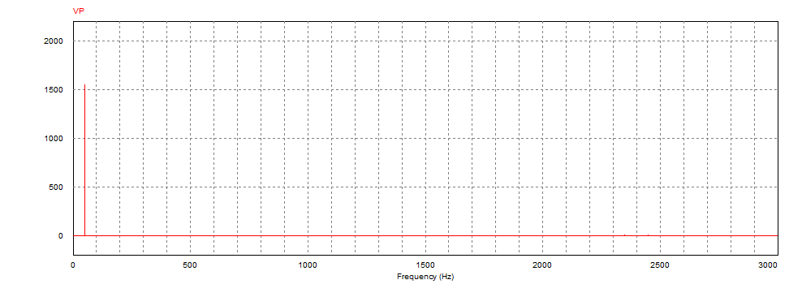

Fig 1‑15 Espectro armónico de la tensión en el punto p, para un ángulo de carga $δ_{min}$ con STATCOM.

|  |  |  |  |
| --- | --- | --- | --- |
| Armónica | Frecuencia [Hz] | Vp[V] | ángulo Vp [°] |
| Fundamental | 50 | 1555,66104 | -1,50012 |
| 2da | 100 | 0,00415 | 0,29531 |
| 3ra | 150 | 0,04117 | -123,83483 |
| 4ta | 200 | 0,00166 | 2,21354 |
| 5ta | 250 | 0,07157 | 131,02024 |
| 6ta | 300 | 0,00107 | 3,86632 |
| 7ma | 350 | 0,06767 | -113,69225 |
| 8va | 400 | 0,00079 | 5,20408 |
| 9na | 450 | 0,01812 | -179,51982 |
| 45ava | 2250 | 1,78558 | -179,09651 |
| 46ava | 2300 | 0,00076 | 6,10996 |
| 47ava | 2350 | 13,23773 | 178,89513 |
| 48ava | 2400 | 0,00253 | 175,70539 |
| 49ava | 2450 | 13,28424 | -3,66167 |
| 50ava | 2500 | 0,00081 | 1,56470 |
| 51ava | 2550 | 1,71965 | -6,98666 |
| Distorsión armónica total (THD) | | 1,4641 | |

Tabla 1‑8 Armónicos de la tensión de la tensión en el punto p, para un ángulo de carga $δ_{min}$ con STATCOM.

A continuación se presentan dos tablas que comparan los valores $\left|\vec{V_{p}}\right|$ y su ángulo teóricos con los obtenidos a través del análisis de Fourier.

|  |  |  |  |
| --- | --- | --- | --- |
| $δ[$ °] | ${ángulo V}_{p_teórico}[$ °] | ${ángulo V}_{p_simulación} [$ °] | $Error$ [%] |
| 2 | -1,5000 | -1,5001 | 0,0050 |

Tabla 1‑9: Ángulo de la tensión $\left|\vec{V_{p}}\right|$ para $δ_{min}$ teórico y simulado con STATCOM

|  |  |  |  |
| --- | --- | --- | --- |
| °] |  |  | [%] |
| 2 | 1555,6349 | 1555,6610 | 0,0017 |

Tabla 1‑10: Módulo de la tensión $\left|\vec{V_{p}}\right|$ para $δ_{min}$ teórico y simulado con STATCOM

Lo obtenido del análisis de Fourier da paso a errores pequeños debido a que como se aprecia en la figura 1‑14 la tensión es cuasi sinusoidal.

A continuación la figura 1-16 presenta la forma de onda de la corriente que circula por el compensador y la figura 1-17 su espectro armónico.

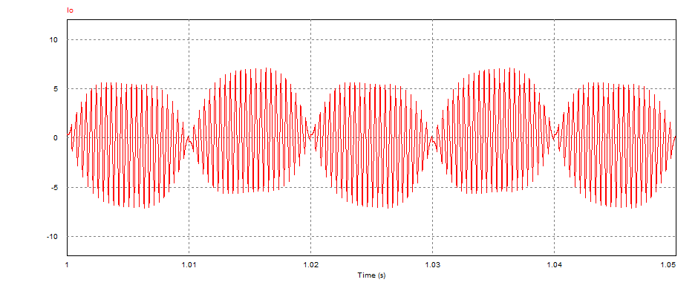

Fig 1‑16 Forma de onda de la corriente que circula por el compensador STATCOM, para un ángulo de carga $δ_{min}$.

La tabla 1-11 muestra los resultados obtenidos del análisis de Fourier, cuya gráfica es la figura 1-17, del contenido armónico la corriente que circula por el compensador (Io). Como se puede observar la magnitud de la componente fundamental de la corriente es de 0,84380 [A] con un ángulo de fase de 151,73871° y que las armónicas de mayor amplitud son la 47ava y la 49ava como se espera.

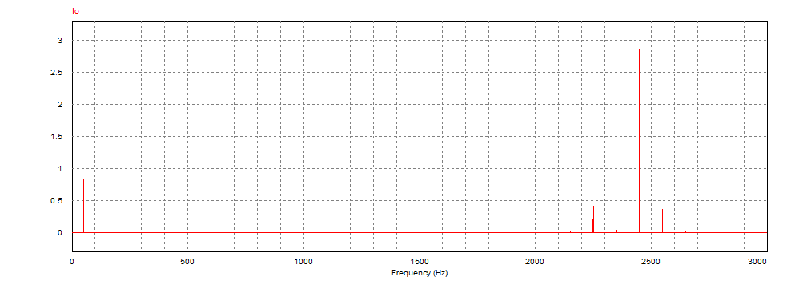

Fig 1‑17 Espectro armónico de la corriente que circula por el compensador STATCOM, para $δ_{min}$.

|  |  |  |  |
| --- | --- | --- | --- |
| Armónica | Frecuencia [Hz] | Io [A] | ángulo Io [°] |
| Fundamental | 50 | 0,84380 | 151,73871 |
| 2da | 100 | 3,10E-06 | 134,07600 |
| 3ra | 150 | 0,00011 | -19,02677 |
| 4ta | 200 | 2,05E-06 | 117,72050 |
| 5ta | 250 | 0,00021 | 105,61590 |
| 6ta | 300 | 1,91E-06 | 111,54889 |
| 7ma | 350 | 0,00030 | 108,78938 |
| 8va | 400 | 1,90E-06 | 108,94834 |
| 9na | 450 | 0,00015 | 51,83058 |
| 45ava | 2250 | 0,41718 | -86,13679 |
| 46ava | 2300 | 0,00014 | 92,73595 |
| 47ava | 2350 | 2,99186 | -88,68193 |
| 48ava | 2400 | 0,00059 | -90,01087 |
| 49ava | 2450 | 2,86870 | 88,73848 |
| 50ava | 2500 | 0,00014 | 87,64293 |
| 51ava | 2550 | 0,36806 | 86,18978 |
| Distorsión armónica total (THD) | | 508,8428 | |

Tabla 1‑11 Armónicos de la corriente que circula por el compensador STATCOM, para $δ_{min}$

A continuación se presentan dos tablas que comparan los valores $\left|\vec{I_{o}}\right|$ y su ángulo teóricos con los obtenidos a través del análisis de Fourier.

|  |  |  |  |
| --- | --- | --- | --- |
| $δ[$ °] | ${ángulo I}_{o_teórico}[$ °] | ${ángulo I}_{o_simulación} [$ °] | $Error$ [%] |
| $$2$$ | $$151,8130$$ | $$151,7387$$ | $$0,0489$$ |

Tabla 1‑12: Ángulo de la corriente $\left|\vec{I_{o}}\right|$ para $δ_{min}$ teórico y simulado del STATCOM

|  |  |  |  |
| --- | --- | --- | --- |
| °] |  |  | [%] |
|  |  | 0,8438 | 0,3481 |

Tabla 1‑13: Módulo de la tensión $\left|\vec{I_{o}}\right|$ para $δ_{min}$ teórico y simulado del STATCOM

Lo obtenido del análisis de Fourier da paso a errores pequeños debido a que como se aprecia en la figura 1‑16 no es sinusoidal pero tiende a coincidir la componente fundamental de la simulación con teórica.

Simulación para ángulo de carga nominal ${(δ}_{nom}=25°)$

De la simulación con este ángulo de carga la Fig. 1-18 presenta la forma de onda de la tensión de salida del inversor con modulación por PWM sinusoidal de 3 niveles y de ancho de pulso variable.

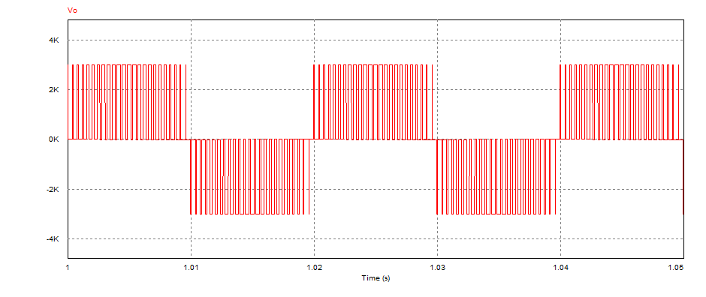

Fig 1‑18 Forma de onda de la tensión a la salida del inversor, para un ángulo de carga $δ_{nom}$ del STATCOM.

La tabla 1-14 muestra los resultados obtenidos del análisis de Fourier, cuya gráfica es la figura 1-19, del contenido armónico de la tensión a la salida del inversor Vo. Como se puede observar la magnitud de la componente fundamental de la tensión es de 2192,06809 [V] con un ángulo de fase 5,24400° y que las armónicas de mayor amplitud son la 47ava y la 49ava como se espera.

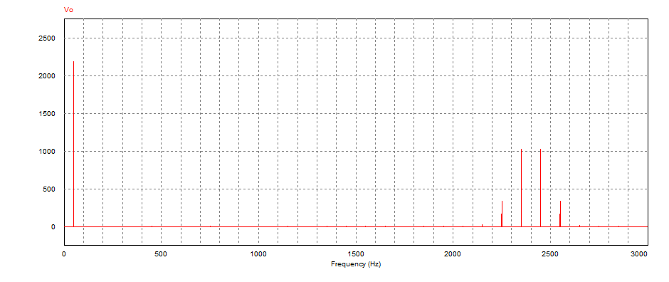

Fig 1‑19 Espectro armónico de la tensión a la salida del inversor, para $δ_{nom}$ del STATCOM.

|  |  |  |  |
| --- | --- | --- | --- |
| Armónica | Frecuencia [Hz] | Vo [V] | ángulo Vo [°] |
| Fundamental | 50 | 2192,06809 | 5,24400 |
| 2da | 100 | 0,01240 | -61,83396 |
| 3ra | 150 | 3,23671 | 163,24903 |
| 4ta | 200 | 0,01136 | -78,10738 |
| 5ta | 250 | 4,57785 | -87,87933 |
| 6ta | 300 | 0,01135 | -82,24827 |
| 7ma | 350 | 2,87673 | -82,67990 |
| 8va | 400 | 0,01149 | -84,53015 |
| 9na | 450 | 11,27603 | 49,83308 |
| 45ava | 2250 | 343,78618 | 165,24921 |
| 46ava | 2300 | 0,03051 | -33,53415 |
| 47ava | 2350 | 1027,31836 | 174,77526 |
| 48ava | 2400 | 0,21883 | -176,77680 |
| 49ava | 2450 | 1032,98794 | 5,32615 |
| 50ava | 2500 | 0,02997 | -13,69020 |
| 51ava | 2550 | 337,78125 | 16,14182 |
| Distorsión armónica total (THD) | | 86,1744 | |

Tabla 1‑14: Armónicos de la tensión de salida del inversor $V_{o}$ para $δ_{nom}$, del compensador STATCOM.

A continuación se presentan dos tablas que comparan los valores $\left|\vec{V_{o}}\right|$ y su ángulo teóricos con los obtenidos a través del análisis de Fourier.

|  |  |  |  |
| --- | --- | --- | --- |
| $δ[$ °] | ${ángulo V}_{o_teórico}[$ °] | ${ángulo V}_{o_simulación} [$ °] | $Error$ [%] |
| $$25$$ | $$5,3358$$ | 5,2440 | 1,7200 |

Tabla 1‑15: Ángulo de la tensión de salida del inversor para $δ_{nom}$ teórico y simulado del STATCOM

|  |  |  |  |
| --- | --- | --- | --- |
| °] |  |  | [%] |
|  |  |  |  |

Tabla 1‑16: Módulo de la tensión de salida del inversor $\left|\vec{V_{o}}\right|$ para $δ_{nom}$ teórico y simulado del STATCOM

Lo obtenido del análisis de Fourier da paso a errores pequeños debido a que como se aprecia en la figura 1-18 la tensión no es sinusoidal pero tiende a coincidir con la componente fundamental de la simulación con la teórica, al igual que en el caso de $δ_{min}$

A continuación, se presenta la forma de onda de la tensión en el punto p y su espectro armónico.

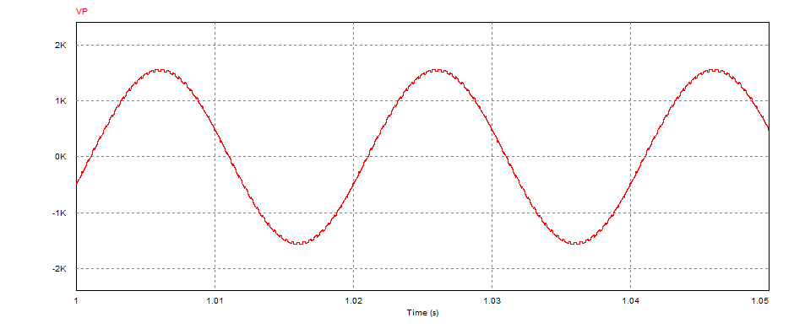

Fig 1‑20 Forma de onda de la tensión en el punto p, para un ángulo de carga $δ_{nom}$ con STATCOM

La tabla 1-17 muestra los resultados obtenidos del análisis de Fourier, cuya gráfica es la figura 1-20, del contenido armónico de la tensión en el punto “p” Vp. Como se puede observar la magnitud de la componente fundamental de la tensión es de 1555,54657 [V] con un ángulo de fase -18,82841° y que las armónicas de mayor amplitud son la 47ava y la 49ava como se espera.

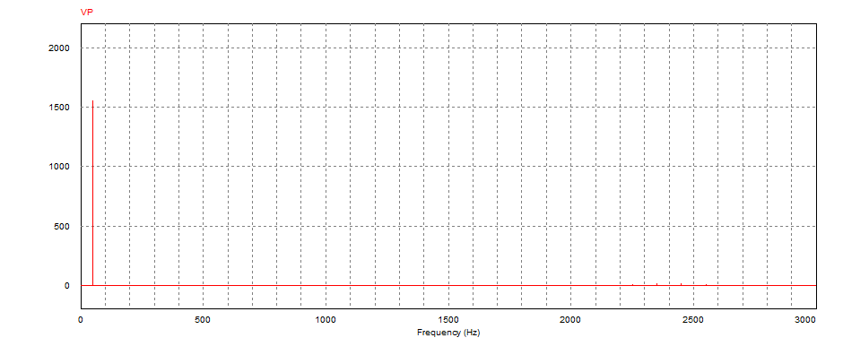

Fig 1‑21 Espectro armónico de la tensión en el punto p, para un ángulo de carga $δ_{nom}$ con STATCOM.

|  |  |  |  |
| --- | --- | --- | --- |
| Armónica | Frecuencia [Hz] | Vp[V] | ángulo Vp [°] |
| Fundamental | 50 | 1555,54657 | -18,82841 |
| 2da | 100 | 0,00401 | -11,50977 |
| 3ra | 150 | 0,03708 | 162,60994 |
| 4ta | 200 | 0,00160 | -9,55558 |
| 5ta | 250 | 0,05564 | -86,63247 |
| 6ta | 300 | 0,00103 | -10,61386 |
| 7ma | 350 | 0,03504 | -81,32725 |
| 8va | 400 | 0,00077 | -12,51327 |
| 9na | 450 | 0,13711 | 49,61949 |
| 45ava | 2250 | 4,16961 | 162,73616 |
| 46ava | 2300 | 0,00048 | -26,33871 |
| 47ava | 2350 | 12,46977 | 172,37961 |
| 48ava | 2400 | 0,00253 | -179,16416 |
| 49ava | 2450 | 12,53892 | 3,04168 |
| 50ava | 2500 | 0,00048 | -11,42611 |
| 51ava | 2550 | 4,09972 | 13,88715 |
| Distorsión armónica total (THD) | | 1,4744 | |

Tabla 1‑17: Armónicos de la tensión de la tensión en el punto p, para un ángulo de carga $δ_{nom}$ con STATCOM

A continuación se presentan dos tablas que comparan los valores $\left|\vec{V_{p}}\right|$ y su ángulo teóricos con los obtenidos a través del análisis de Fourier.

|  |  |  |  |
| --- | --- | --- | --- |
| $δ[$ °] | ${ángulo V}_{p_teórico}[$ °] | ${ángulo V}_{p_simulación} [$ °] | $Error$ [%] |
| $$25$$ | $$-18,8253$$ | -18,8284 | 0,0165 |

Tabla 1‑18 Ángulo de la tensión $\left|\vec{V_{p}}\right|$ para $δ_{nom}$ teórico y simulado con STATCOM

|  |  |  |  |
| --- | --- | --- | --- |
| °] |  |  | [%] |
|  |  |  |  |

Tabla 1‑19 Módulo de la tensión $\left|\vec{V_{p}}\right|$ para $δ_{nom}$ teórico y simulado con STATCOM

Lo obtenido del análisis de Fourier da paso a errores pequeños debido a que como se aprecia en la figura 1‑20 la tensión es cuasi sinusoidal.

A continuación la figura 1-22 presenta la forma de onda de la corriente que circula por el compensador y la figura 1-23 su espectro armónico.

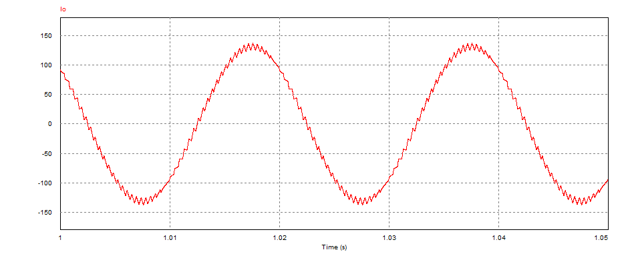

Fig 1‑22 Forma de onda de la corriente que circula por el compensador STATCOM, para un ángulo de carga $δ_{nom}$.

La tabla 1-20 muestra los resultados obtenidos del análisis de Fourier, cuya gráfica es la figura 1-23, del contenido armónico la corriente que circula por el compensador (Io). Como se puede observar la magnitud de la componente fundamental de la corriente es de 131,38678 [A] con un ángulo de fase de 134,48787° y que las armónicas de mayor amplitud son la 47ava y la 49ava como se espera.

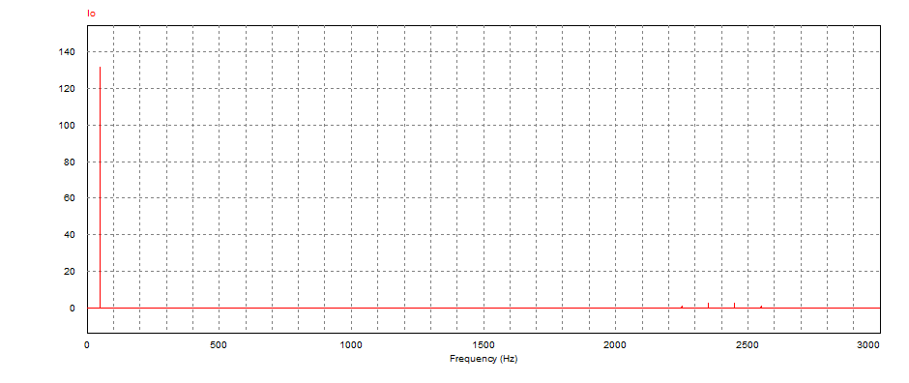

Fig 1‑23 Espectro armónico de la corriente que circula por el compensador STATCOM, para $δ_{nom}$.

|  |  |  |  |
| --- | --- | --- | --- |
| Armónica | Frecuencia [Hz] | Io [A] | ángulo Io [°] |
| Fundamental | 50 | 131,38678 | 134,48787 |
| 2da | 100 | 0,00030 | 155,60040 |
| 3ra | 150 | 0,00032 | -171,89347 |
| 4ta | 200 | 0,00011 | 167,55752 |
| 5ta | 250 | 0,00016 | -141,33357 |
| 6ta | 300 | 0,00007 | 171,66310 |
| 7ma | 350 | 0,00003 | -132,26079 |
| 8va | 400 | 0,00005 | 173,69547 |
| 9na | 450 | 0,00025 | 58,04494 |
| 45ava | 2250 | 0,98713 | -105,96219 |
| 46ava | 2300 | 0,00007 | 86,16571 |
| 47ava | 2350 | 2,81415 | -95,30694 |
| 48ava | 2400 | 0,00059 | -90,69107 |
| 49ava | 2450 | 2,69852 | 95,36456 |
| 50ava | 2500 | 0,00007 | 105,61972 |
| 51ava | 2550 | 0,87067 | 106,03161 |
| Distorsión armónica total (THD) | | 3,2430 | |

Tabla 1‑20 Armónicos de la corriente que circula por el compensador STATCOM, para $δ_{nom}$.

A continuación se presentan dos tablas que comparan los valores $\left|\vec{I_{o}}\right|$ y su ángulo teóricos con los obtenidos a través del análisis de Fourier.

|  |  |  |  |
| --- | --- | --- | --- |
| $δ[$ °] | ${ángulo I}_{o_teórico}[$ °] | ${ángulo I}_{o_simulación} [$ °] | $Error$ [%] |
| $$25$$ | $$134,4880$$ | 134,4879 | 0,0001 |

Tabla 1‑21 Ángulo de la corriente $\left|\vec{I_{o}}\right|$ para $δ_{nom}$ teórico y simulado con STATCOM

|  |  |  |  |
| --- | --- | --- | --- |
| °] |  |  | [%] |
|  |  |  |  |

Tabla 1‑22 Módulo de la tensión $\left|\vec{I_{o}}\right|$ para $δ_{nom}$ teórico y simulado con STATCOM

Lo obtenido del análisis de Fourier da paso a errores pequeños debido a que como se aprecia en la figura 1‑22 la corriente Io es prácticamente sinusoidal, tendiendo a coincidir la componente fundamental con la teórica.

Simulación para ángulo de carga máximo ${(δ}_{max}=35°)$

De la simulación con este ángulo de carga la Fig. 1-24 presenta la forma de onda de la tensión de salida del inversor con modulación por PWM sinusoidal de 3 niveles y de ancho de pulso variable.

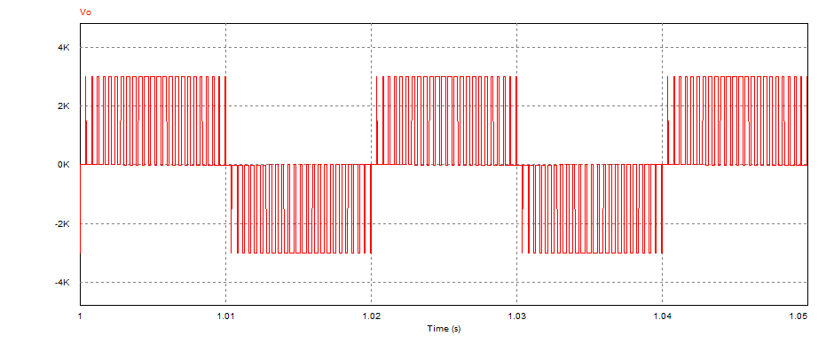

Fig 1‑24 Forma de onda de la tensión a la salida del inversor, para un ángulo de carga $δ_{max}$ del STATCOM

La tabla 1-23 muestra los resultados obtenidos del análisis de Fourier, cuya gráfica es la figura 1-25, del contenido armónico de la tensión a la salida del inversor Vo. Como se puede observar la magnitud de la componente fundamental de la tensión es de 2177,39588 [V] con un ángulo de fase -2,80605°.

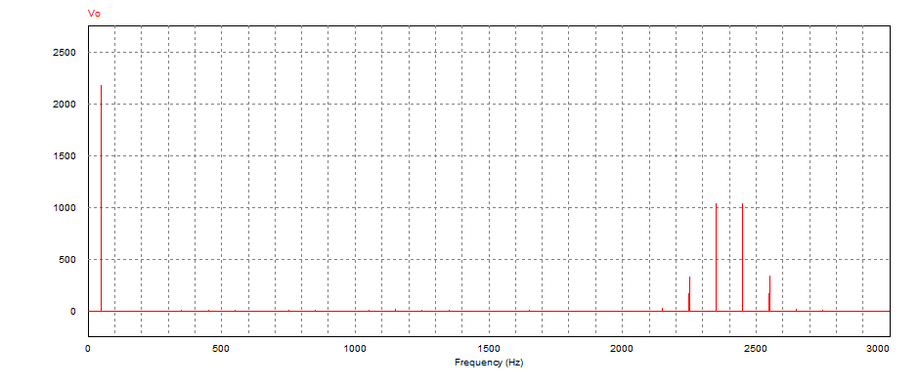

Fig 1‑25 Espectro armónico de la tensión a la salida del inversor, para $δ_{max}$ del STATCOM.

|  |  |  |  |
| --- | --- | --- | --- |
| Armónica | Frecuencia [Hz] | Vo [V] | ángulo Vo [°] |
| Fundamental | 50 | 2177,39588 | -2,80605 |
| 2da | 100 | 0,01232 | -49,87611 |
| 3ra | 150 | 0,87707 | -94,52405 |
| 4ta | 200 | 0,01049 | -72,04119 |
| 5ta | 250 | 0,50391 | 141,30992 |
| 6ta | 300 | 0,01042 | -78,34357 |
| 7ma | 350 | 0,72470 | 144,34070 |
| 8va | 400 | 0,01035 | -81,43453 |
| 9na | 450 | 0,07080 | 101,18110 |
| 45ava | 2250 | 333,95368 | -172,38289 |
| 46ava | 2300 | 0,03334 | 175,78352 |
| 47ava | 2350 | 1036,07156 | -177,12446 |
| 48ava | 2400 | 0,14057 | -175,74515 |
| 49ava | 2450 | 1034,35555 | -2,85025 |
| 50ava | 2500 | 0,04221 | -144,37934 |
| 51ava | 2550 | 335,51577 | -8,75687 |
| Distorsión armónica total (THD) | | 52,1126 | |

Tabla 1‑23 Armónicos de la tensión de salida del inversor $Vo$ para $δ_{max}$, del compensador STATCOM.

A continuación se presentan dos tablas que comparan los valores $\left|\vec{V_{o}}\right|$ y su ángulo teóricos con los obtenidos a través del análisis de Fourier.

|  |  |  |  |
| --- | --- | --- | --- |
| $δ[$ °] | ${ángulo V}_{o_teórico}[$ °] | ${ángulo V}_{o_simulación} [$ °] | $Error$ [%] |
| $$35$$ | $$-2,7462$$ | -2,8060 | 2,1808 |

Tabla 1‑24: Ángulo de la tensión de salida del inversor para $δ_{max}$ teórico y simulado, del compensador STATCOM.

|  |  |  |  |
| --- | --- | --- | --- |
| °] |  |  | [%] |
|  |  |  |  |

Tabla 1‑25: Módulo de la tensión de salida del inversor $\left|\vec{V_{o}}\right|$ para $δ_{max}$ teórico y simulado, del compensador STATCOM.

Lo obtenido del análisis de Fourier da paso a errores pequeños debido a que como se aprecia en la figura 1-24 la tensión no es sinusoidal pero tiende a coincidir la componente fundamental con la teórica.

A continuación, se presenta la forma de onda de la tensión en el punto p y su espectro armónico.

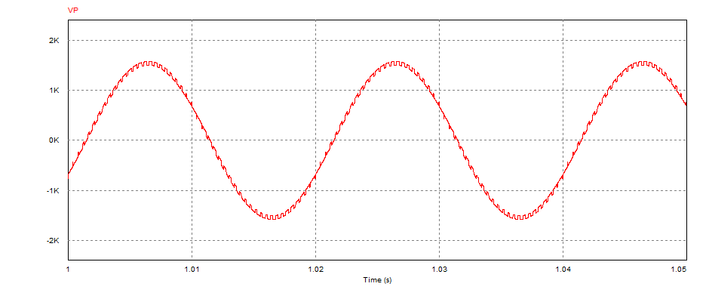

Fig 1‑26 Forma de onda de la tensión en el punto p, para un ángulo de carga $δ_{max}$ con STATCOM

La tabla 1-26 muestra los resultados obtenidos del análisis de Fourier, cuya gráfica es la figura 1-27, del contenido armónico de la tensión en el punto “p” Vp. Como se puede observar la magnitud de la componente fundamental de la tensión es de 1555,57852 [V] con un ángulo de fase -2,80605°.

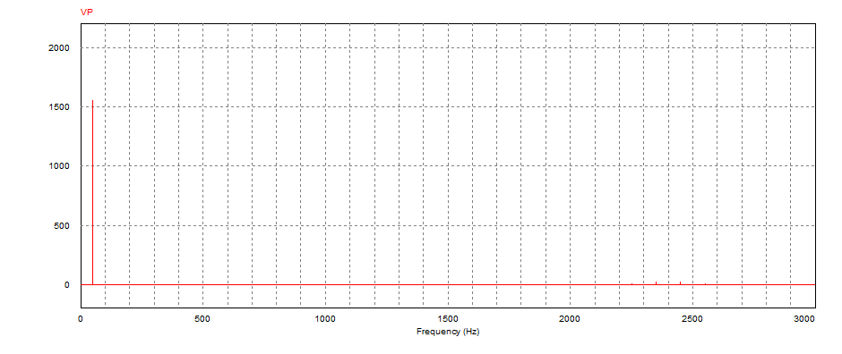

Fig 1‑27 Espectro armónico de la tensión en el punto p, para un ángulo de carga $δ_{max}$ con STATCOM.

|  |  |  |  |
| --- | --- | --- | --- |
| Armónica | Frecuencia [Hz] | Vp[V] | ángulo Vp [°] |
| Fundamental | 50 | 1555,57852 | -26,46196 |
| 2da | 100 | 0,00387 | -15,62315 |
| 3ra | 150 | 0,00477 | -85,92901 |
| 4ta | 200 | 0,00152 | -11,48128 |
| 5ta | 250 | 0,04098 | -127,84000 |
| 6ta | 300 | 0,00098 | -11,74393 |
| 7ma | 350 | 0,06948 | 115,86090 |
| 8va | 400 | 0,00073 | -13,01716 |
| 9na | 450 | 0,08667 | 77,71641 |
| 45ava | 2250 | 8,01516 | -174,87994 |
| 46ava | 2300 | 0,00028 | 169,87502 |
| 47ava | 2350 | 24,85031 | -179,48820 |
| 48ava | 2400 | 0,00159 | -178,07821 |
| 49ava | 2450 | 24,81179 | -5,12038 |
| 50ava | 2500 | 0,00042 | -138,48969 |
| 51ava | 2550 | 8,05003 | -10,94990 |
| Distorsión armónica total (THD) | | 1,2233 | |

Tabla 1‑26 Armónicos de la tensión de la tensión en el punto p, para un ángulo de carga $δ_{max}$, con STATCOM

A continuación se presentan dos tablas que comparan los valores $\left|\vec{V_{p}}\right|$ y su ángulo teóricos con los obtenidos a través del análisis de Fourier.

|  |  |  |  |
| --- | --- | --- | --- |
| $δ[$ °] | ${ángulo V}_{p_teórico}[$ °] | ${ángulo V}_{p_simulación} [$ °] | $Error$ [%] |
| $$35$$ | $$-26,4589$$ | -26,46196 | 0,0116 |

Tabla 1‑27 Ángulo de la tensión $\left|\vec{V_{p}}\right|$ para $δ_{max}$ teórico y simulado con STATCOM

|  |  |  |  |
| --- | --- | --- | --- |
| °] |  |  | [%] |
|  |  |  |  |

Tabla 1‑28 Módulo de la tensión $\left|\vec{V_{p}}\right|$ para $δ_{max}$ teórico y simulado con STATCOM

Lo obtenido del análisis de Fourier da paso a errores pequeños debido a que como se aprecia en la figura 1‑26 la tensión es cuasi sinusoidal.

A continuación la figura 1-28 presenta la forma de onda de la corriente que circula por el compensador y la figura 1-29 su espectro armónico.

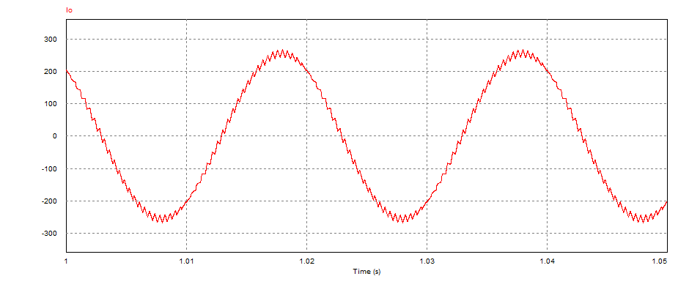

Fig 1‑28 Forma de onda de la corriente que circula por el compensador STATCOM, para un ángulo de carga $δ_{max}$.

La tabla 1-29 muestra los resultados obtenidos del análisis de Fourier, cuya gráfica es la figura 1-29, del contenido armónico la corriente que circula por el compensador (Io). Como se puede observar la magnitud de la componente fundamental de la corriente es de 255,77115 [A] con un ángulo de fase de 126,85405° y que las armónicas de mayor amplitud son la 47ava y la 49ava como se espera.

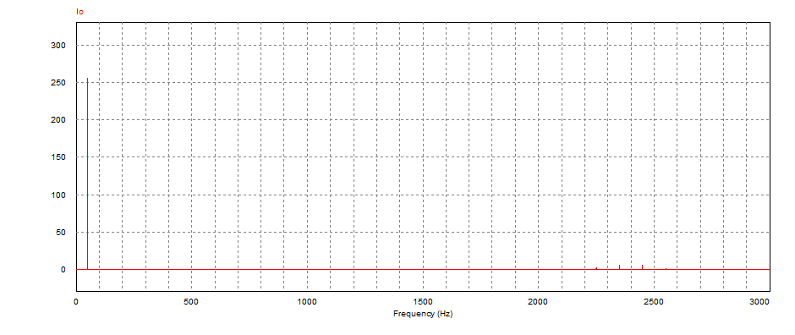

Fig 1‑29 Espectro armónico de la corriente que circula por el compensador STATCOM, para $δ_{max}$.

|  |  |  |  |
| --- | --- | --- | --- |
| Armónica | Frecuencia [Hz] | Io [A] | ángulo Io [°] |
| Fundamental | 50 | 255,77115 | 126,85405 |
| 2da | 100 | 0,00055 | 150,05832 |
| 3ra | 150 | 0,03362 | -82,45922 |
| 4ta | 200 | 0,00020 | 164,54908 |
| 5ta | 250 | 0,02055 | 103,70851 |
| 6ta | 300 | 0,00013 | 169,43109 |
| 7ma | 350 | 0,01512 | -70,00082 |
| 8va | 400 | 0,00009 | 172,30319 |
| 9na | 450 | 0,01228 | 116,49596 |
| 45ava | 2250 | 1,90861 | -81,70790 |
| 46ava | 2300 | 0,00010 | -118,35004 |
| 47ava | 2350 | 5,60114 | -87,19568 |
| 48ava | 2400 | 0,00038 | -92,05599 |
| 49ava | 2450 | 5,37115 | 87,31185 |
| 50ava | 2500 | 0,00010 | -76,43215 |
| 51ava | 2550 | 1,68365 | 81,80839 |
| Distorsión armónica total (THD) | | 1,3084 | |

Tabla 1‑29 Armónicos de la corriente que circula por el compensador STATCOM, para $δ_{max}$.

A continuación se presentan dos tablas que comparan los valores $\left|\vec{I_{o}}\right|$ y su ángulo teóricos con los obtenidos a través del análisis de Fourier.

|  |  |  |  |
| --- | --- | --- | --- |
| $δ[$ °] | ${ángulo I}_{o_teórico}[$ °] | ${ángulo I}_{o_simulación} [$ °] | $Error$ [%] |
| $$35$$ | $$126,8540$$ | 126,854046 | 3,62E-05 |

Tabla 1‑30 Ángulo de la corriente $\left|\vec{I_{o}}\right|$ para $δ_{max}$ teórico y simulado con STATCOM

|  |  |  |  |
| --- | --- | --- | --- |
| °] |  |  | [%] |
|  |  |  |  |

Tabla 1‑31 Módulo de la tensión $\left|\vec{I_{o}}\right|$ para $δ_{max}$ teórico y simulado con STATCOM

Lo obtenido del análisis de Fourier da paso a errores pequeños debido a que como se aprecia en la figura 1‑28 la corriente Io es prácticamente sinusoidal, tendiendo a coincidir la componente fundamental con la teórica.

# 

## **PREGUNTA 2.**

Si se tiene los siguientes datos:

${\hat{V}}_{S}={1100}_{ef}∠0°$ [V] R=0.1 [Ω] L=5600 [uH]

$δ_{nom}=20°$, carga nominal y,

${\hat{V}}_{R}={1100}_{ef}∠-δ°$ [V]

Además se sabe que:

$f_{m}=50 [Hz]$ $f_{port}=1200 [Hz]$ $V_{port}=5,5 [V]$

$V_{DC}=500 [V]$ $∆I_{CS max}=5\%$ de $I_{CS max}$

c) Simular el sistema para el caso no compensado y compensado solo para grado de carga nominal y verificar los niveles de corriente para ambos casos, considere un $k_{op}=0.3$ y un $k_{min}=0.15$.

d) Para hacer compensación de reactivos, a través de un SSSC, calcule los para metros del compensador y simule en lazo abierto el sistema completo, verificando niveles de tensión y corrientes así como las armónicas.

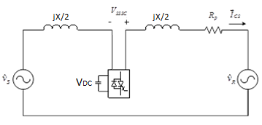

Fig 2‑1 Sistema a compensar con SSSC

## **DESARROLLO PREGUNTA C).**

### Cálculo teórico del sistema sin compensación.

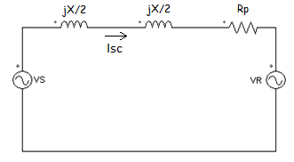

Fig 2‑2 Sistema sin compensar con SSSC

Se define $\vec{I_{sc}}$ como la corriente de este sistema sin compensar y realizando un LVK a la única malla del circuito se conoce que:

$$\vec{I_{sc}}=\frac{\vec{V_{s}}-\vec{V_{r}}}{(R_{p}+j*X)}$$

Sabiendo que $\vec{V_{s}}=V∠0°$ y $\vec{V_{r}}=V∠-δ°$ se presenta la expresión para $\vec{I_{sc}}$ como fasor:

$$\vec{I_{sc}}=\frac{\left(V∠0°\right)+(V∠-δ°)}{(R_{p}+j*X)}$$

Pasando de fasores a números complejos

$$\vec{I_{sc}}=\frac{V+V*\operatorname{Cos}\left[δ\right]-j*V*\operatorname{Sen}\left[δ\right]}{(R_{p}+j*X)}=V*\left[\frac{1+\operatorname{Cos}\left[δ\right]-j*\operatorname{Sen}\left[δ\right]}{j*\left(\frac{R_{p}}{j}+X\right)}\right]*\left(\frac{-j}{-j}\right)$$

$$\vec{I_{sc}}=V*\left[\frac{\operatorname{Sen}\left[δ\right]-j*(1+\operatorname{Cos}\left[δ\right])}{\left(\frac{R_{p}}{j}+X\right)}\right]$$

Sabiendo que $\operatorname{Sen}\left[δ\right]$ = $2*\operatorname{Cos}\left[\frac{δ}{2}\right]*\operatorname{Sen}\left[\frac{δ}{2}\right]$ y $\operatorname{Cos}\left[δ\right]=1-2*{Sen}^{2}\left[\frac{δ}{2}\right]$

$$\vec{I_{sc}}=\frac{V*\left(2*\operatorname{Cos}\left[\frac{δ}{2}\right]*\operatorname{Sen}\left[\frac{δ}{2}\right]-j*2*{Sen}^{2}\left[\frac{δ}{2}\right]\right)}{\left(X-j*R_{p}\right)}$$

$$\vec{I_{sc}}=\frac{V*\operatorname{Sen}\left[\frac{δ}{2}\right]*\left(\operatorname{Cos}\left[\frac{δ}{2}\right]*-j*\operatorname{Sen}\left[\frac{δ}{2}\right]\right)}{\left(X-j*R_{p}\right)}$$

Pasando de números complejos a fasor

$$\vec{I_{sc}}=\frac{V*\operatorname{Sen}\left[\frac{δ}{2}\right]}{\sqrt{X^{2}+{R_{p}}^{2}}}∠-\frac{δ}{2}-Arctan\left(\frac{-R_{p}}{X}\right)$$

Por lo tanto, para el caso dado en el enunciado:

$$X=2*π*f*L=2*π*50*5600*{10}^{-6}=1,7593 [Ω]$$

$$V=1100*\sqrt{2}=1555,63 [V_{max}]$$

Reemplazando estos datos con los del enunciado en la ecuación anterior:

$$\vec{I_{sc}}=306.598∠-6.748° [A_{max}]$$

### Simulación del sistema sin compensar.

A continuación se presentan los resultados obtenidos por medio de simulación del circuito mostrado en la Figura 2-3, en el programa PSIM.

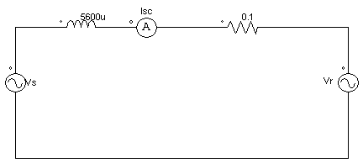

Fig 2‑3 Circuito empleado en la simulación de la pregunta c) sin compensación

La Fig 2-4 muestra la forma de onda de la corriente de línea del sistema sin compensar, la cual presenta según el programa un valor máximo de 306,5982 [A] y un ángulo -6.7467° y se observa que la corriente es claramente sinusoidal.

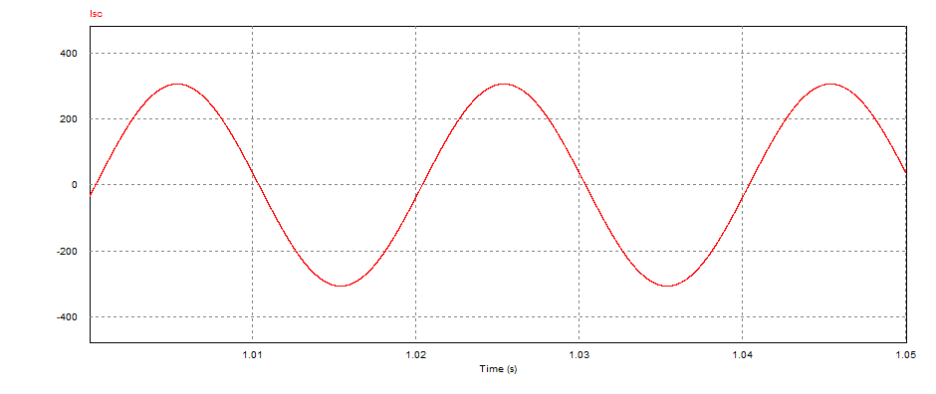

Fig 2‑4 Forma de onda de la corriente del sistema sin compensar con SSSC

A continuación se presentan dos tablas que comparan los valores $\left|\vec{I_{sc}}\right|$ y el ángulo $\vec{I_{sc}}$ teórico con el obtenido a través de la simulación:

|  |  |  |  |
| --- | --- | --- | --- |
| $δ[$ °] | Ángulo $\vec{I_{sc_teórico}}[$ °] | Ángulo $\vec{I_{sc_simulación}}[$ °] | $Error$ [%] |
| $$20$$ | -6,7480 | -6,7467 | 0,0197 |

Tabla 2‑1 Ángulo teórico y simulado del sistema sin compensación del SSSC

|  |  |  |  |
| --- | --- | --- | --- |
| °] |  |  | [%] |
|  |  |  |  |

Tabla 2‑2: Módulo de la corriente teórico y simulado del sistema sin compensación del SSSC.

Lo obtenido por las simulaciones da paso a errores ínfimos.

### Cálculo teórico del sistema con compensación SSSC

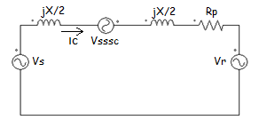

Fig 2‑5 Modelo del SSSC

La Fig. 2-5 muestra el modelo del SSSC considerándolo como una fuente de tensión con polaridad contraria a la tensión de los inductores. Para que este elemento no procese potencia activa, la tensión de éste se debe controlar para que se comporte como condensador, es decir, que la fase de su tensión se encuentre 90º en atraso con respecto a la fase de la corriente de línea.

Se define $\vec{I_{c}}$ como la corriente de este sistema compensado y realizando un LVK a la única malla del circuito se conoce que:

$$\vec{I_{c}}=\frac{\vec{V_{s}}-\vec{V_{r}}}{(R_{p}+j*\left({X-X}_{C}\right))}$$

Se define a $\left({X-X}_{C}\right)=X*(1-k)$

Se utiliza el mismo procedimiento que para el cálculo de la expresión de $\vec{I_{sc}}$ donde en este caso X se reemplaza por $X*(1-k)$ obteniendo:

$$\vec{I_{c}}=\frac{V*\operatorname{Sen}\left[\frac{δ}{2}\right]}{\sqrt{X^{2}*{(1-k)}^{2}+{R_{p}}^{2}}}∠-\frac{δ}{2}-Arctan\left(\frac{-R_{p}}{X*(1-k)}\right)$$

Según el enunciado $k=0,3$ y reemplazando los datos se obtiene:

$$\vec{I_{c}}=437,265∠-5,3577° [A_{max}]$$

## **DESARROLLO PREGUNTA D).**

### Cálculo de los parámetros del SSSC

La tensión que debe imponer el inversor para la compensación con SSSC está dada por:

$$\vec{V_{sssc}}=\vec{I_{c}}*\left(-j*X_{C}\right)=\vec{I_{c}}*\left(-j*k*X\right)$$

$$\vec{V_{sssc}}=\left(437,265∠-5,3577° \right)*\left(0,3*(1,7593∠-90°\right))$$

$$\vec{V_{sssc}}=230,783∠-95,3577° [V_{max}]$$

Por lo que el índice de modulación del inversor ( $m_{i})$ para este caso es:

$$m_{i}\left(δ_{nom}\right)=\frac{{\left|\vec{V_{sssc}}\left(δ_{nom}\right)\right|}_{max}}{V_{DC}}=\frac{230,783}{500}=0,4616$$

Pudiéndose obtener el valor de la tensión de la señal moduladora.

$$m_{i}\left(δ_{nom}\right)=\frac{V_{m}\left(δ_{nom}\right)}{V_{port}}=0,4616$$

Es decir

$$V_{m}\left(δ_{nom}\right)=0,4616*5,5=2,5388 [V]$$

Mientras que la fase de la moduladora es la misma que la de la señal de salida es decir en ese caso $-95,3577°$

Para el análisis de las armónicas, es fundamental conocer el índice frecuencia mf, que relaciona las frecuencias de la señal portadora y la moduladora, del inversor alimentado en tensión, que utiliza el SSSC.

$$m_{f}=\frac{f_{port}}{f_{m}}=\frac{1200}{50}=24$$

Es sabido que para un inversor de 3 niveles, las armónicas que poseen valores mayores son $2m_{f}±1$, es decir en este caso:

${2*m}_{f}-1=2*24-1=47$ y ${2*m}_{f}+1=2*24+1=49$

Que corresponden a las frecuencias 50*47=2350 [Hz] y 50*49=2450 [Hz].

Este caso pide un rizado de un 5% de la corriente compensada máxima, es decir:

$$∆I_{o}=0,05*437,265= 21,8633[A]$$

Este valor sirve para reconocer si se requiere conectar en serie al SSSC, una inductancia de acoplamiento (Lo) donde:

$$L_{o}=\frac{V_{DC}}{8*f_{port}*∆I_{o}}$$

Reemplazando los valores:

$$L_{o}=\frac{5000}{8*1200*21,8633}=2,38223 [mH]$$

Teniendo en cuenta que la inductancia de la línea es de 5,6 [mH], no es necesario adicionar inductancia.

### Simulaciones del sistema con compensador SSSC

A continuación se muestran los resultados obtenidos por medio de simulación del circuito mostrado en la Figura 2-6, en el programa PSIM.

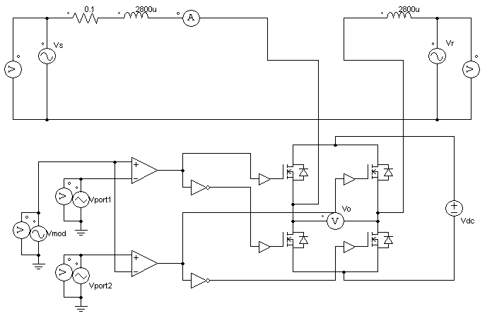

Fig 2‑6 Circuito empleado en la simulación de la pregunta D)

Se presenta en la Fig. 2-7 la tensión a la salida del inversor.

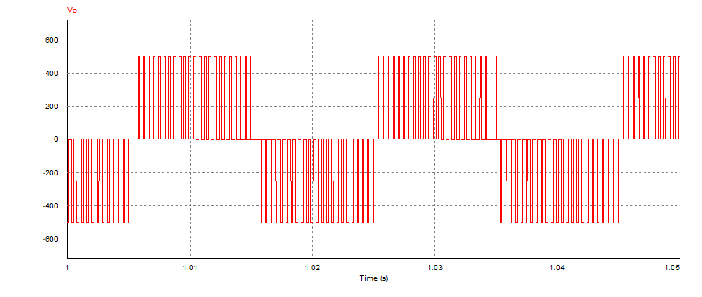

Fig 2‑7 Forma de onda de la tensión a la salida del inversor del SSSC, para un ángulo de carga 20°

La tabla 2-3 muestra los resultados obtenidos del análisis de Fourier, cuya gráfica es la figura 2-8, del contenido armónico de la tensión a la salida del inversor Vo. Como se puede observar la magnitud de la componente fundamental de la tensión es de 230,47991 [V] con un ángulo de fase -95,3053° y que las armónicas de mayor amplitud son la 47ava y la 49ava como se espera.

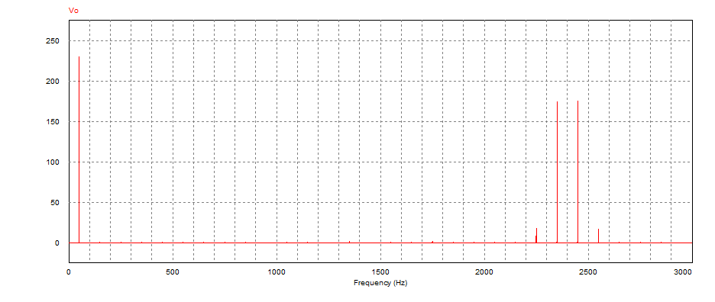

Fig 2‑8 Espectro armónico de la tensión a la salida del inversor del SSSC, para un ángulo de carga 20°.

|  |  |  |  |
| --- | --- | --- | --- |
| Armónica | Frecuencia [Hz] | Vo [V] | ángulo Vo [°] |
| Fundamental | 50 | 230,47991 | -95,3053 |
| 2da | 100 | 0,00078 | 93,80679 |
| 3ra | 150 | 1,40691 | -170,873 |
| 4ta | 200 | 0,00103 | 92,20319 |
| 5ta | 250 | 0,88230 | 12,74766 |
| 6ta | 300 | 0,00109 | 90,20894 |
| 7ma | 350 | 1,30803 | -119,501 |
| 8va | 400 | 0,00108 | 91,4867 |
| 9na | 450 | 0,77304 | 57,19802 |
| 45ava | 2250 | 17,67477 | 104,8438 |
| 46ava | 2300 | 0,02336 | 93,46233 |
| 47ava | 2350 | 174,35565 | -84,9248 |
| 48ava | 2400 | 0,00290 | 16,09494 |
| 49ava | 2450 | 175,13811 | -95,3413 |
| 50ava | 2500 | 0,02388 | -93,7463 |
| 51ava | 2550 | 16,68394 | 78,66867 |
| Distorsión armónica total (THD) | | 132,49845 | |

Tabla 2‑3 Armónicos de la tensión de salida del inversor $V_{o}$ para $δ_{nom}$, del compensador SSSC.

A continuación se presentan dos tablas que comparan los valores $\left|\vec{V_{o}}\right|$ y su ángulo teóricos con los obtenidos a través del análisis de Fourier.

|  |  |  |  |
| --- | --- | --- | --- |
| $δ[$ °] | ${ángulo V}_{o_teórico}[$ °] | ${ángulo V}_{o_simulación} [$ °] | $Error$ [%] |
| $$20$$ | $$-95,3577$$ | -95,3053 | 0,0550 |

Tabla 2‑4: Ángulo de la tensión de salida del inversor para $δ_{nom}$ teórico y simulado en el SSSC

|  |  |  |  |
| --- | --- | --- | --- |
| °] |  |  | [%] |
|  |  |  |  |

Tabla 2‑5: Módulo de la tensión de salida del inversor $\left|\vec{V_{o}}\right|$ para $δ_{nom}$ teórico y simulado en el SSSC

Lo obtenido del análisis de Fourier da paso a errores pequeños debido a que como se aprecia en la figura 2-7 la tensión no es sinusoidal pero tiende a coincidir con la componente fundamental de la simulación con la teórica.

A continuación la figura 2-9 presenta la forma de onda de la corriente que circula por el compensador SSSC es decir por la línea y la figura 2-10 su espectro armónico.

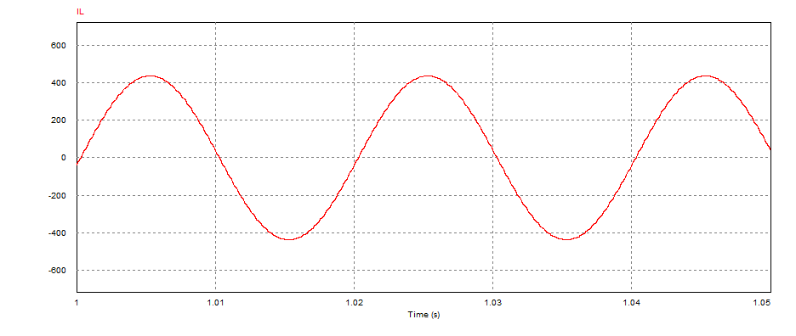

Fig 2‑9 Corriente que circula por el compensador SSSC para $δ_{nom}$.

La tabla 2-6 muestra los resultados obtenidos del análisis de Fourier, cuya gráfica es la figura 2-10, del contenido armónico la corriente que circula por el compensador (Io). Como se puede observar la magnitud de la componente fundamental de la corriente es de 437,27426 [A] con un ángulo de fase de -5,35629° y que las armónicas de mayor amplitud son la 47ava y la 49ava como se espera.

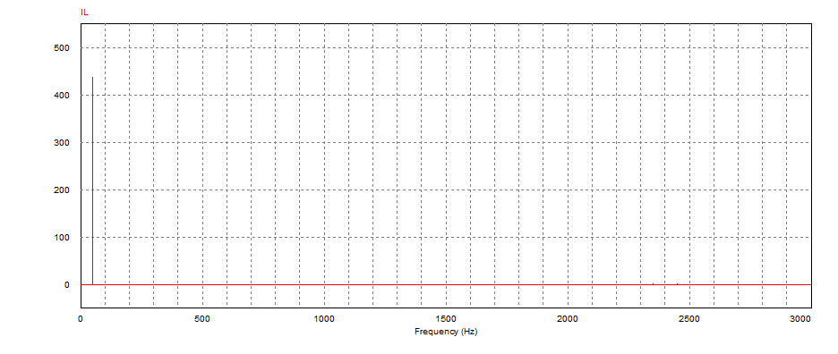

Fig 2‑10 Espectro armónico de la corriente que circula por el compensador SSSC, para $δ_{nom}$.

|  |  |  |  |
| --- | --- | --- | --- |
| Armónica | Frecuencia [Hz] | IL [A] | ángulo IL [°] |
| Fundamental | 50 | 437,27426 | -5,35629 |
| 2da | 100 | 0,00116 | -2,59381 |
| 3ra | 150 | 0,00070 | -1,78758 |
| 4ta | 200 | 0,00046 | -1,12067 |
| 5ta | 250 | 0,00038 | 22,65463 |
| 6ta | 300 | 0,00030 | -0,54464 |
| 7ma | 350 | 0,00041 | -39,8705 |
| 8va | 400 | 0,00022 | -0,19964 |
| 9na | 450 | 0,00023 | -4,38312 |
| 45ava | 2250 | 0,22351 | -163,857 |
| 46ava | 2300 | 0,00024 | -175,796 |
| 47ava | 2350 | 2,11612 | 5,42526 |
| 48ava | 2400 | 0,00005 | 41,58201 |
| 49ava | 2450 | 2,02949 | -5,29013 |
| 50ava | 2500 | 0,00032 | -3,02526 |
| 51ava | 2550 | 0,19672 | 163,9973 |
| Distorsión armónica total (THD) | | 0,6960748 | |

Tabla 2‑6 Armónicos de la corriente que circula por el SSSC, para $δ_{nom}$.

A continuación se presentan dos tablas que comparan los valores $\left|\vec{I_{o}}\right|$ y su ángulo teóricos con los obtenidos a través del análisis de Fourier.

|  |  |  |  |
| --- | --- | --- | --- |
| $δ[$ °] | ${ángulo I}_{L_teórico}[$ °] | ${ángulo I}_{L_simulación} [$ °] | $Error$ [%] |
| $$20$$ | $$-5,3577$$ | -5,35629037 | 0,0263 |

Tabla 2‑7 Ángulo de la corriente $\left|\vec{I_{o}}\right|$ para $δ_{nom}$ teórico y simulado con SSSC.

|  |  |  |  |
| --- | --- | --- | --- |
| °] |  |  | [%] |
|  |  |  |  |

Tabla 2‑8 Módulo de la tensión $\left|\vec{I_{o}}\right|$ para $δ_{nom}$ teórico y simulado con SSSC.

Lo obtenido del análisis de Fourier da paso a errores pequeños debido a que como se aprecia en la figura 2-9 la corriente IL es prácticamente sinusoidal, tendiendo a coincidir la componente fundamental con la teórica.

**CONCLUSIONES**

El compensador STATCOM, funciona imponiendo una tensión en un determinado punto de la línea, está supeditado a un inversor y su salida es conectada en paralelo. Debe producir una tensión de tal forma que se encuentre en fase con la tensión en el punto de conexión sin compensar, para no procesar potencia activa. Aumenta la tensión en el punto conectado, por lo que desde el punto de vista de la carga ésta aprecia una menor reactancia, produciéndose una elevación de la corriente circulante, dando como resultado una mayor potencia transferida desde un punto emisor al punto receptor.

El compensador SSSC, por el efecto de generar una tensión capacitiva también a través de un inversor produce efectos similares al caso del STATCOM, pero al estar conectada en serie con la línea, compensa la reactancia inductiva a través de una tensión con características capacitivas, por lo que debe estar en atraso de 90° respecto de la corriente en la línea sin compensar. Esto provoca que la reactancia total de la línea disminuya, por lo que aumenta la corriente, dando como resultado una mayor potencia transferida desde un punto emisor a un punto receptor al igual que en el caso con el STATCOM.

Para el caso del STATCOM se calcularon parámetros de interés para tres ángulos de carga distintos y para el SSSC para el grado de carga nominal, simulando en PSIM en lazo abierto para todos los casos, obteniéndose valores muy cercanos a la teoría en todos los casos.

Al simular en lazo abierto tanto para el STATCOM como para el SSSC se utilizaron inversores controlados por modulación por ancho de pulso (PWM) sinusoidal de tres niveles, no obstante, puede realizarse un control por lazo cerrado, principalmente bajo control vectorial, cuya aplicación se utiliza en general en diversos tipos de líneas.

**REFERENcias**

[1] Apuntes “Introducción a los Controladores FACTS”. Profesor Domingo Ruiz Caballero.